Havnivåstigning 2 Av Espen Andre Røinaas, biokjemiker, Lektor, 2023
Permanent Service for Mean Sea Level (PSMSL)
Siden 1933 har Permanent Service for Mean Sea Level (PSMSL) hatt ansvaret for å samle inn, publisere, analysere og tolke data om havnivået fra et globalt nettverk av vannstandsmålere. PSMSL er lokalisert i Liverpool, ved National Oceanography Center (NOC). Dataene fra vannstandsmålerne, som hovedsakelig består av månedlige og årlige gjennomsnittlige havnivåer, er åpent tilgjengelige for allmennheten.
Vannstandsmålere
En vannstandsmåler er et instrument designet for å måle havnivået. Den inneholder en flottør som sporer vannoverflaten inni et vertikalt rør som er plassert i havbunnen. Dette røret fungerer som en demper for vindgenererte bølger. Flottøren er tilkoblet en enhet som automatisk registrerer både tidspunkt og vannstand, noe som resulterer i en tidevannskurve.
Flottørmålere har vært i global bruk siden 1880-tallet. Før dette ble det brukt en stake med en skala for manuell avlesning av vannstanden. Prinsippet bak flottørmålere er både enkelt og robust.
Landhevning og senkning
Landhevning og senkning refererer til høydeforandringer av landmasser i forhold til havnivået. På visse steder kan landmassene heve seg eller senke seg med flere millimeter per år. Når landhevning skjer, trekker havet seg tilbake, mens ved landsenkning rykker havet inn over land, noe som resulterer i at lavereliggende områder blir oversvømmet.
Årsakene til disse fenomenene er mangfoldige. De inkluderer bevegelser i jordplatene, landhevning og senkning etter istiden, erosjon på overflaten, endringer i tettheten i jordens indre, samt endringer i havnivået. Sistnevnte kan skyldes klimaendringer som fører til at varierende mengder vann fra havet blir bundet på land som is, endringer i havtemperaturen, eller forandringer i formen på havbunnen som et resultat av endringer i jordplatene.
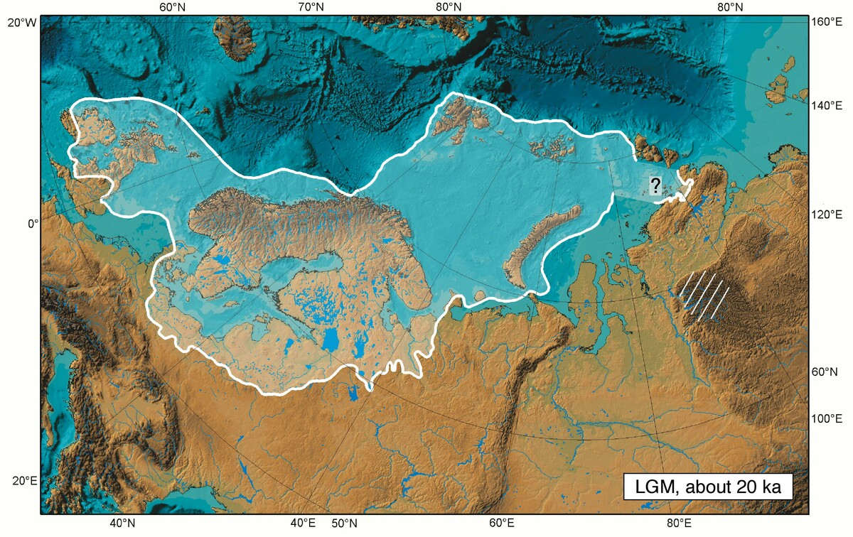 | Landheving i Norge  Etter istiden har det generelt sett vært en oppadgående trend i landhevningen på de fleste steder. Under istiden ble landmassene presset ned av isdekkets vekt, men da isen smeltet, begynte landmassene å stige igjen. I Oslo kan man finne spor etter strender fra 9600 år tilbake, som viser strandlinjer på en høyde av 221 meter (den marine grense). Landhevningen skjedde raskest rett etter at isen hadde trukket seg tilbake, men innlandet fortsetter å heve seg med omtrent 3 mm per år. Den raskeste landhevningen i dag skjer langs svenskegrensen mellom Troms og Hedmark, med en årlig økning på omtrent 5 mm.  Langs kysten indikerer gamle vannstandsmerker fra 1839 at landet synker med opptil et par millimeter per år mellom Lindesnes og Stavanger (Lindesnes fyr: - 0,1 mm, Markøy fyr: - 0,3 mm, Varnes: - 1,4 mm, Stavanger: - 0,6 mm). Imidlertid observeres det en hevning utenfor Trondheimsfjorden lengre nord (Tyrhaug fyr: 0,4 mm, Terningen: 3,3 mm, Agdenes: 2,6 mm).
Omtrent 20 000 år siden, under siste istids maksimum, var isbrekappene utbredt over hele Nordvest-Europa.

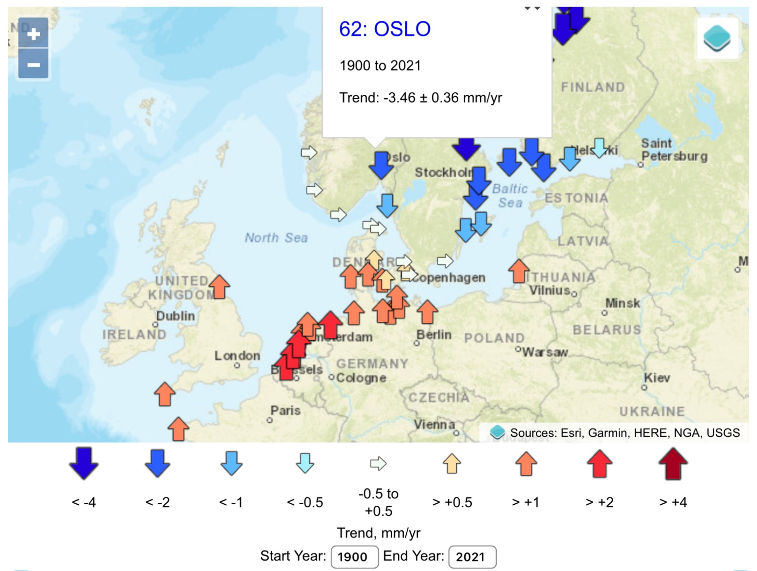
PSMSL gir et kart som gir en interaktiv oversikt over globale gjennomsnittlige havnivåtrender siden 1900. Fargene på pilene indikerer den årlige havnivåtrenden ved hver stasjon. For Oslo viser trenden at havnivået synker med omtrent 3,5 - 4 millimeter per år, med små variasjoner fra år til år.
Her er en enkel beregning for å forstå dette bedre: Landhevingen er omtrent 5,0 mm per år, og havnivåstigningen er omtrent 1 - 1,5 mm per år. Når vi trekker havnivåstigningen fra landhevingen, får vi en netto havnivåsynkning på omtrent 3,5 - 4 mm per år.
Enkel utregning: Landheving ca. 5,0 mm pr år – ca. 1 - 1,5 mm havnivåstigning pr. år = ca. 3,5 - 4 mm havnivåsynkning pr. år
Du kan finne mer informasjon om dette på PSMSLs nettsted.
https://psmsl.org/products/trends/

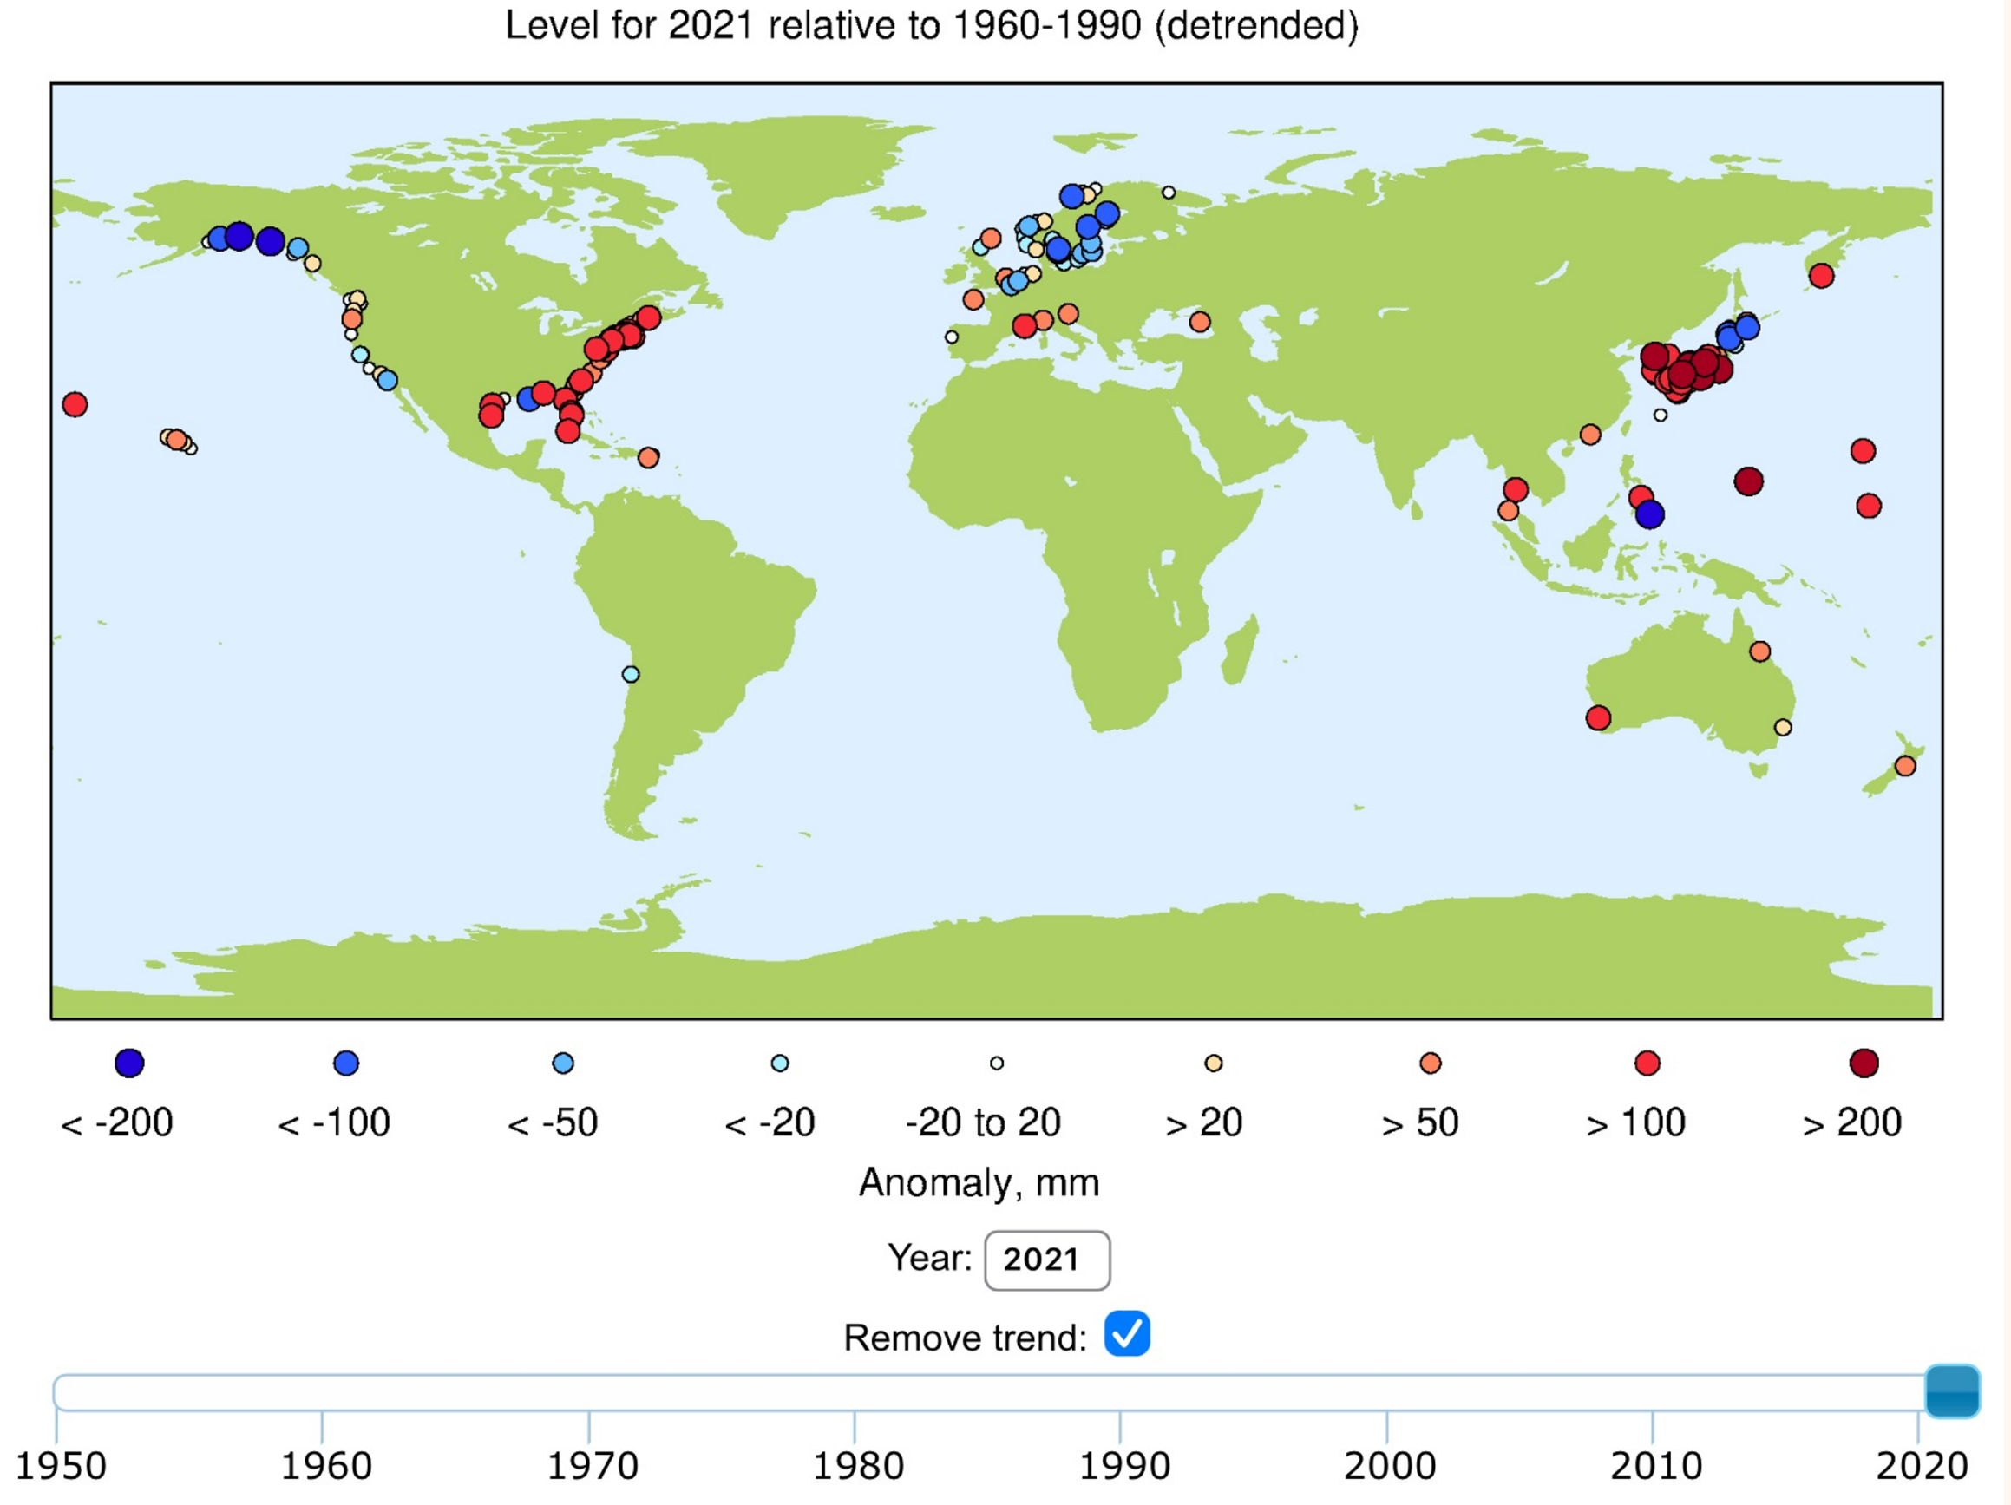
Kartet illustrerer endringer i havnivået for stasjoner som har en tilstrekkelig lang måledataserie. Disse endringene er for året 2021, sammenlignet med en referanseserie på 30 år fra 1960 til 1990. Kartet fremhever den betydelige variasjonen i havnivåendringer rundt om i verden.

De eldste vannstandsmålerstasjonene
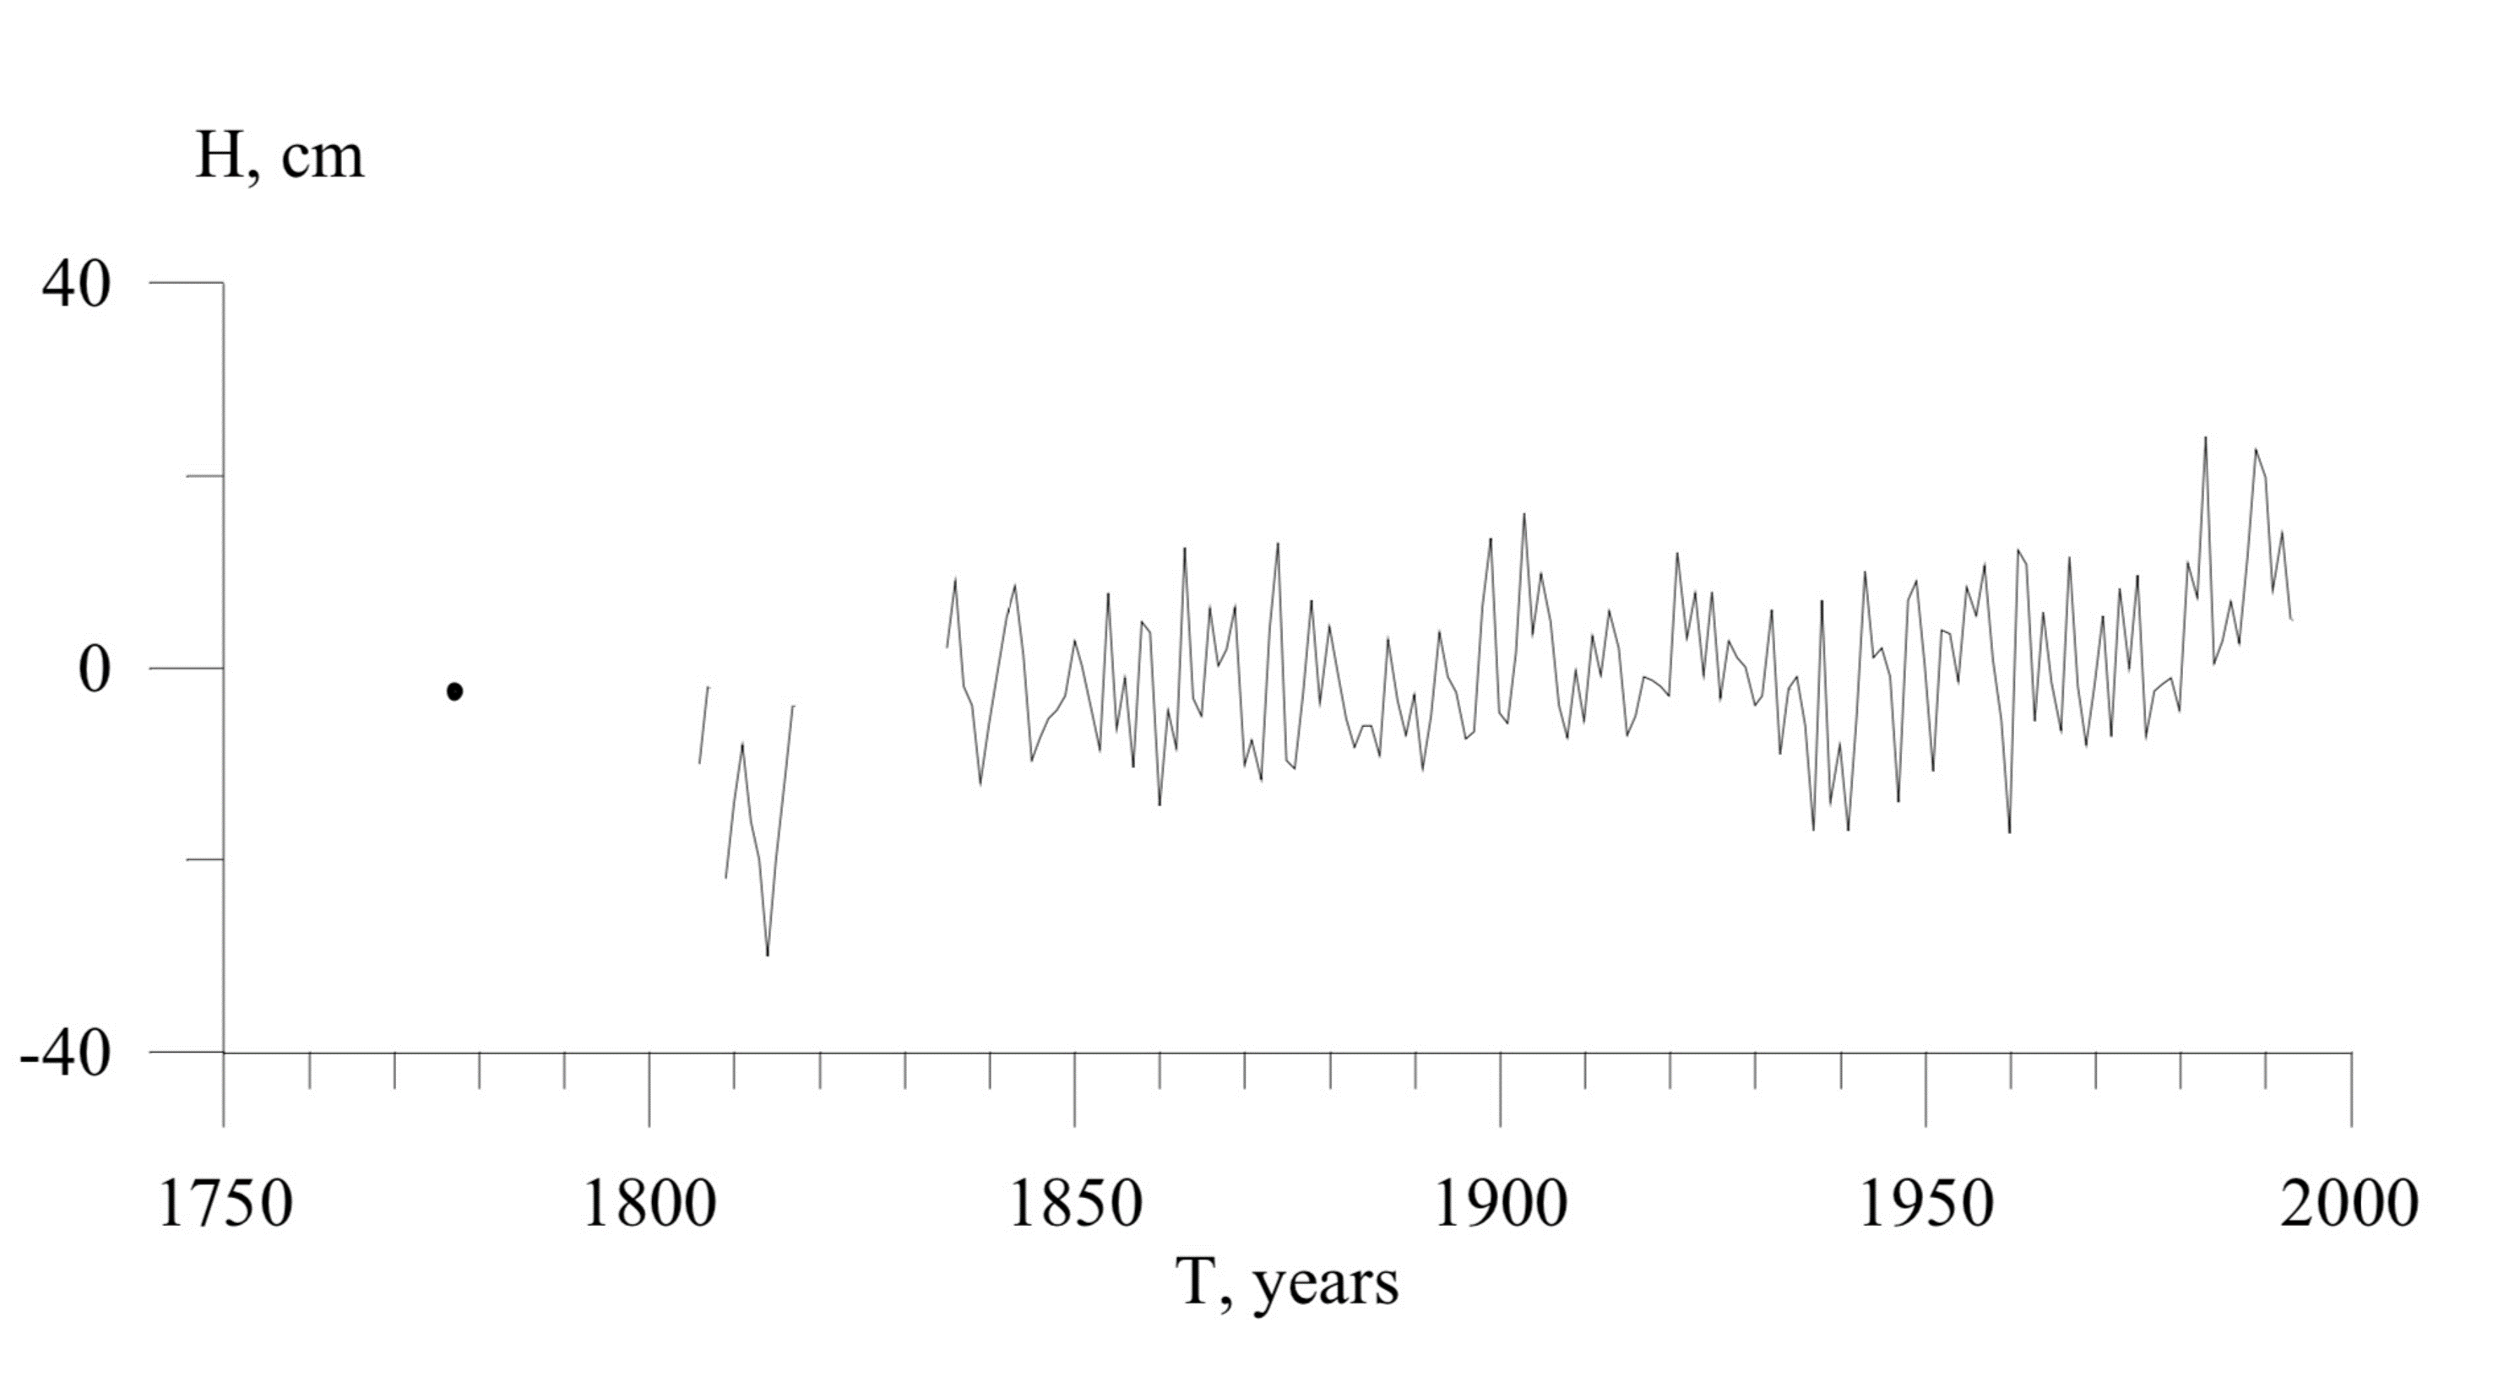 | 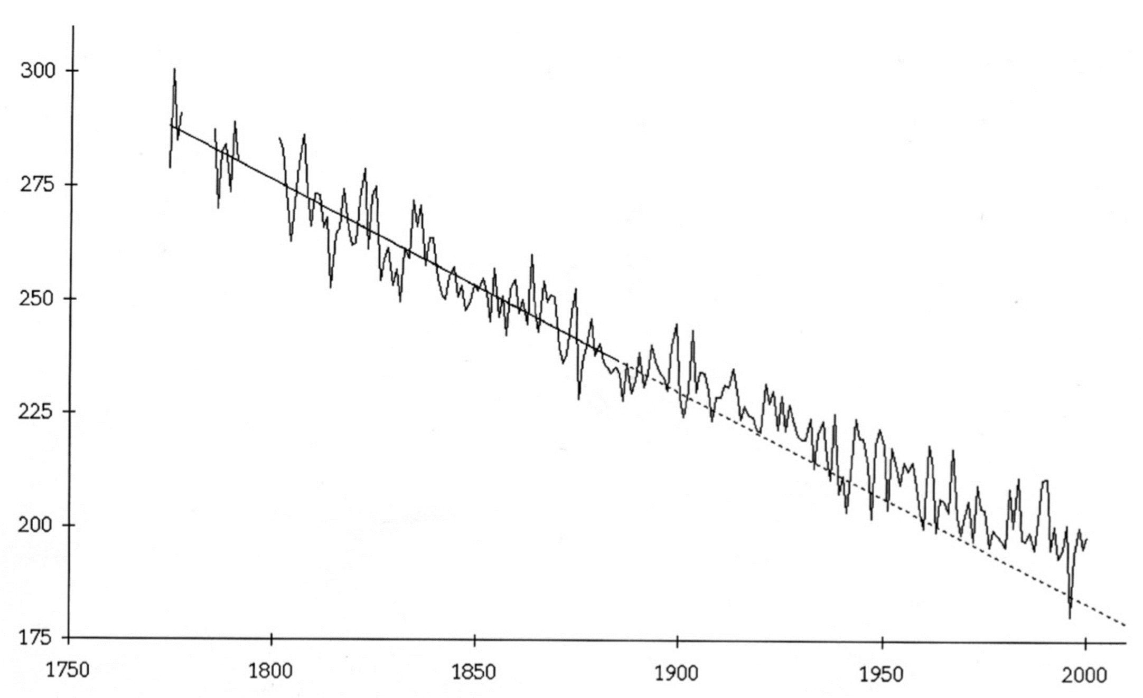
Kronstadt, som er kjent for å ha den eldste vannstandsmåleren i Russland, har registrert det årlige gjennomsnittlige havnivået (i cm) fra 1777 til 1993. | Ved slusestasjonen i Stockholm, hvor det årlige gjennomsnittlige havnivået (i cm) har blitt målt fra 1774 til 2000, viser grafen en nesten en meter nedgang i havnivået over en periode på 200 år. Dette skyldes at landhevingen, som er omtrent 5 mm per år, er betydelig høyere enn havnivåstigningen på ca. 1.7 mm per år.

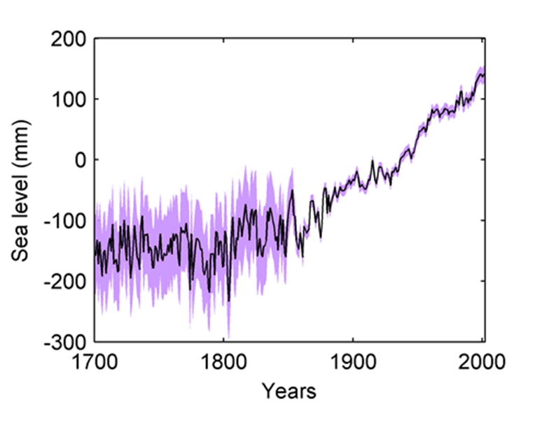 | 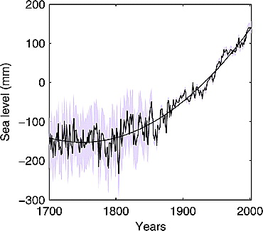
Havnivåstigningen over de siste 300 årene er beregnet ved hjelp av data fra 1023 tidevannsmålere, som strekker seg tilbake til 1850. For å utvide tidslinjen tilbake til 1700, har man tatt med tre av de lengste registreringene av vannstandsmålere som er tilgjengelige: Amsterdam (siden 1700, referert til i Van Veen, 1945), Liverpool (siden 1768, referert til i Woodworth, 1999) og Stockholm (siden 1774, referert til i Ekman, 1988). | Observasjonsdata viser at havnivåstigningen frem til 2007 har vært omtrent 1 mm per år, og det ser ut til at denne stigningen startet på slutten av 1700-tallet. I løpet av 1800-tallet steg havnivået med 6 cm, og det økte ytterligere med 19 cm i løpet av 1900-tallet.

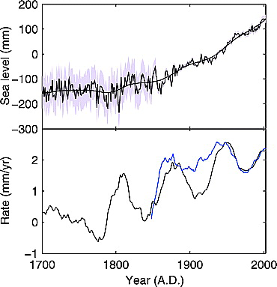 | 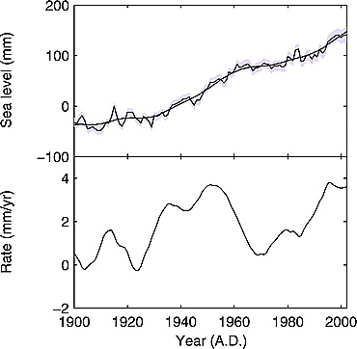
Den øverste grafen viser det glidende 30-års gjennomsnittet, hvor skyggeleggingen representerer usikkerhet.  Den nederste grafen viser utviklingen av havnivåstigningshastigheten (i mm per år, representert av en svart linje) siden 1700. Den blå linjen representerer hastigheten for regional havnivåstigning i Nordøst-Atlanteren siden 1850.” | Den øverste grafen viser det glidende 10-års gjennomsnittet, med skyggelegging som representerer usikkerhet.  Den nederste grafen viser utviklingen av havnivåstigningshastigheten (i mm per år, representert av en svart linje) siden 1900.  I varmeperioden på 30-50-tallet var havnivåstigningen på 3-4 mm per år. Denne hastigheten falt til 0-2 mm per år i den kalde perioden på 60-80-tallet. I den nåværende varmeperioden er havnivåstigningen på omtrent 3- 4 mm per år.”

Grafene illustrerer klart at havnivåstigningen startet før 1800, lenge før utslipp av klimagasser begynte. Endringen i hastigheten på havnivåstigningen, eller akselerasjonen, følger et syklisk mønster. Dette 60-65 års mønsteret med hastighetsbølger fra det førindustrielle 1700-1800-tallet indikerer en naturlig kilde til langtidsvariasjonen i havnivået. Denne variasjonen i det globale havnivået over de siste 300 årene viser det samme mønsteret som tidligere funnet i klimasystemet, inkludert en 60-70 års variasjon i havoverflatetemperatur (SST) og havnivåtrykk (SLP). Lignende 60-års sykluser er observert i tidlige instrumentelle europeiske temperaturregistreringer (1761-1980) og lengre proxydata (for eksempel sedimentprøver) fra forskjellige steder rundt om i verden, noe som indikerer et globalt mønster av 60-års variasjon. De primære kildene til disse syklusene er jordrotasjon, månens og solens sykluser, som varmer opp havet og blander havmassene.

Vannstandsmålere i Norge og Sverige
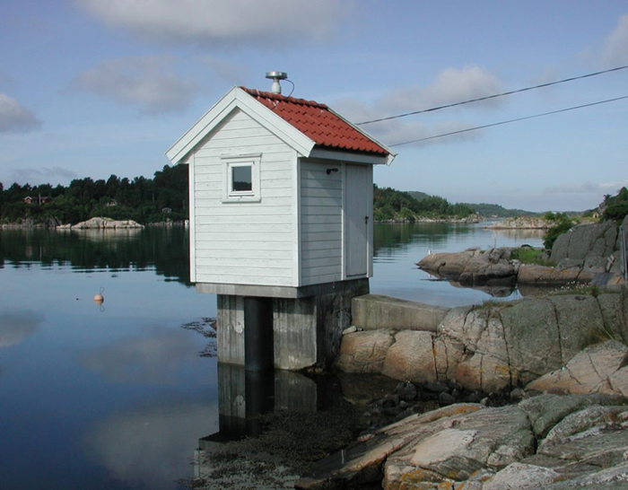 | 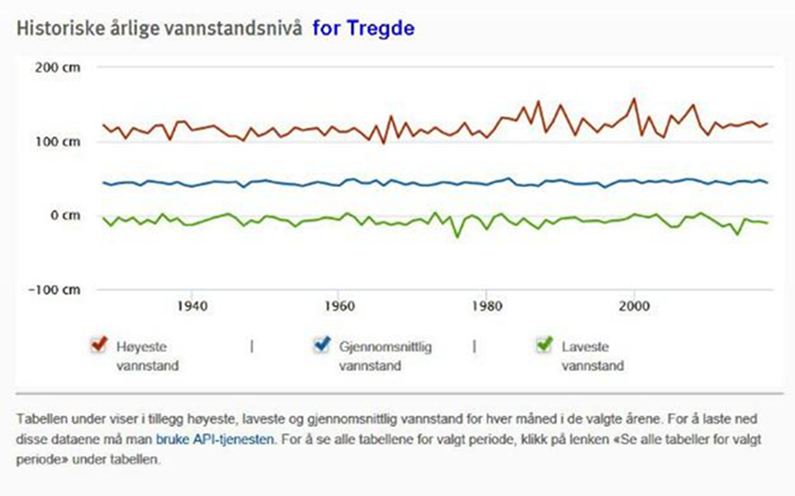
Vannstandsmåleren i Tregde, som ligger utenfor Mandal, er et fremragende eksempel på en flottørmåler. Statens kartverk har installert 28 vannstandsmålere langs norskekysten, inkludert fem permanente vannstandsmålere utstyrt med radarsensorer og 23 flottørmålere, for kontinuerlig overvåking av havnivået. Hver av disse målerne registrerer havnivået i forhold til et entydig merke i fast fjell på land. Det er verdt å merke seg at flere av disse vannstandsmålerne har over 100 års registreringer av havnivåhøyden. | I Tregde, som ligger i sør, er økningen i vannstanden omtrent lik landhevingen, noe som resulterer i en nettoendring på nær 0 mm per år. De tilsynelatende store årlige variasjonene kan tilskrives meteorologiske forhold som vind og lufttrykk.

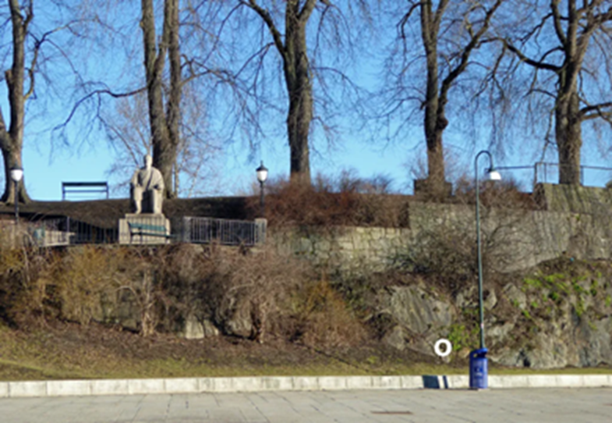 | 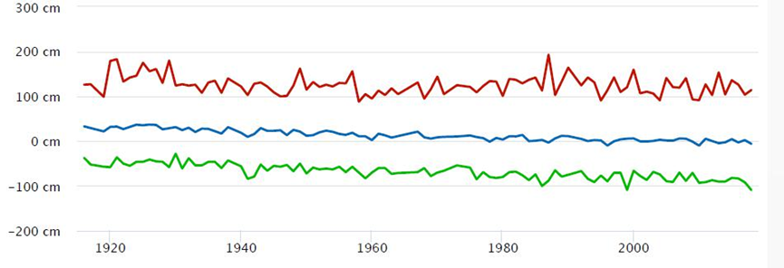
 | Grafen viser vannstandsmålingene i Oslo fra 1916 til 2018. Den øverste kurven representerer den høyeste månedlige verdien, den nederste kurven representerer den laveste verdien, mens den midterste kurven viser gjennomsnittsverdien.
Den hvite ringen som er plassert nederst til høyre, markerer fastmerket i fjellet ved Rådhusplassen i Oslo. Dette merket fungerer som referansepunkt for vannstandsmåleren i Oslo. | GPS-målingene indikerer at havstigningen rundt Oslofjorden har vært noe mindre, omtrent 1 mm per år. Vannstandsmåleren i Oslo har vist et konsekvent fall i havnivået på mellom 3 og 4 mm per år siden målingene begynte i 1916 (som vist i figuren). Dette indikerer at landet stiger med omtrent 5 mm per år. På grunn av landhevingen, som har vært konstant over flere hundre år (som vist av den lineære kurven), forventes det at havnivået rundt Oslo vil synke med omtrent 35 cm innen 2100.

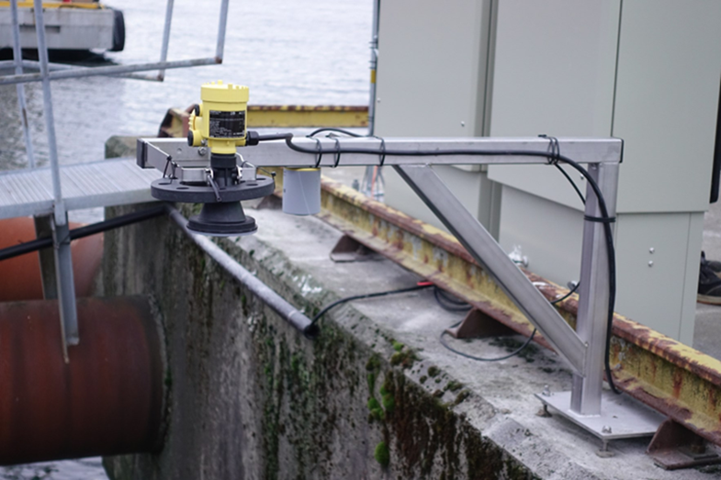 | 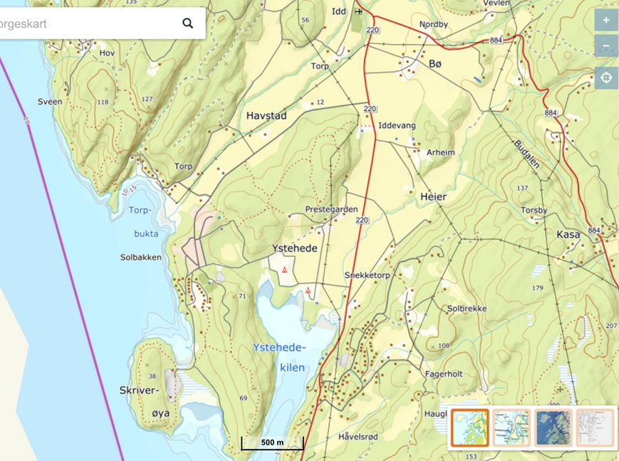
Denne radarmåleren, som ble installert i Sandnes i Rogaland i 2021, er festet noen meter over vannflaten for å måle avstanden ned til den. Den fungerer ved å sende ut elektromagnetiske bølger som reflekteres fra vannflaten. Tiden det tar for det reflekterte signalet å returnere til måleren, blir deretter målt. | Gårdsnavn kan gi innsikt i landhevningen i Norge. Navn som ender på ‘torp’ ble ofte ryddet for omtrent 1500 år siden, og det norrøne ordet ‘snekkja’ ble den gangen brukt for å betegne et langskip. Snekketorp, som ligger i Østfold fylke og i dag er en kilometer fra sjøen, lå faktisk ved sjøen for 1500 år siden, da sjøen var omtrent 5 meter høyere i terrenget. Ifølge navneforskere var Snekketorp sannsynligvis et trygt og skjermet sted for bygging eller vinterlagring av langskip. I dag strekker terrenget seg temmelig flatt fra Ystehedekilen til Snekketorp, og videre til Idd.

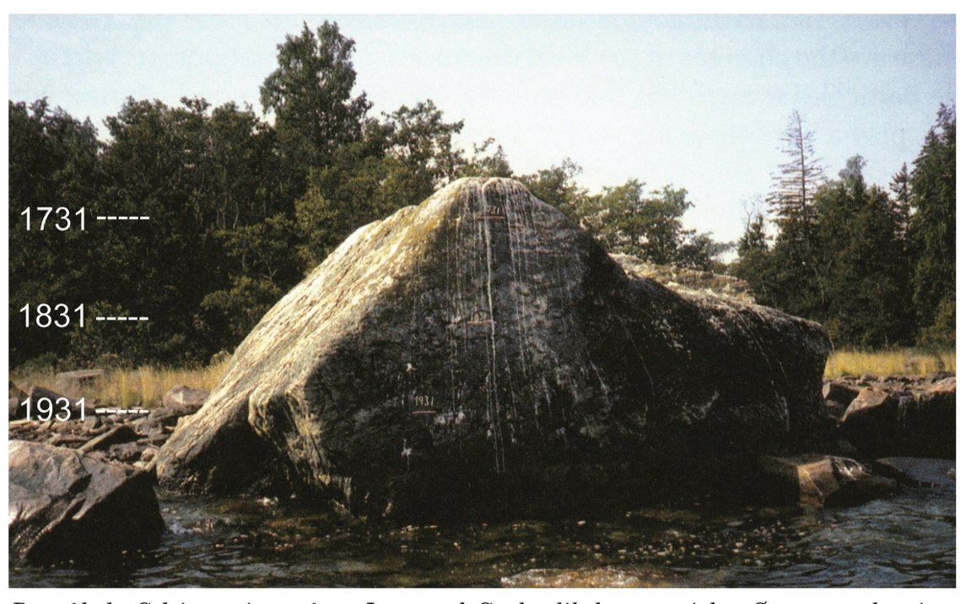 | 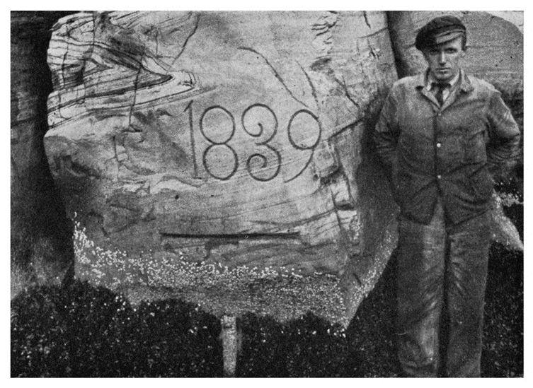
Selstein ved øya Lövgrund.  Martin Ekeman (2009) viser til en tekst fra 1491 som viser at de da var bekymret for vannet i Østersjøen, som sank og gjorde det umulig å nå inn til enkelte havner. Videre nevner Ekman at dronning Christina i 1648 besluttet å flytte byen Luleå på grunn av at avstanden til sjøen var blitt så stor i løpet av de ca. 300 år byen hadde eksistert. Siden kystene ved Østersjøen har hatt Nordens mest markante endringer i havnivået, er det rimelig at svenske kilder har vært toneangivende i problemstillinger knyttet til fenomenet. Geofysiker Anders Celsius publiserte et pionerarbeid om havnivåsenkningen i 1743. Celsius hadde funnet frem til fire selsteiner godt spredt i Den botniske bukt, som alle hadde mistet sin verdi på grunn av at de med tiden var kommet til å stikke for langt opp over havnivået. Selene brukte dem derfor ikke lenger. Med utgangspunkt i gamle dokumenter som sa noe om når en bestemt selstein først ble brukt, kunne Celsius beregne at havet hadde sunket 8 fot (tilsvarer 2,37 m) på 168 år, hvilket ga 14 mm havsenkning per år. Dette er første gang man i skriftlige kilder får angitt en størrelse på endring i havnivået. På en selstein ved øya Lövgrund, Gävle, lot Celsius hugge inn en strek ved middelvann i 1731. Så foreslo han at middelvann kunne måles hvert 20. år for å få informasjon om videre endring i havnivået. Merket og steinen er fortsatt synlig for de som besøker Lövgrund. | Høyvannsstreken ved 1839-merket i Nordnes, Bergen, fotografert i 1939. Rur-randen er godt synlig under streken.  Blant kystbefolkningen i Norge hadde det også versert tanker om at havet sank. Slike tanker lå trolig bak Kanal-, Fyr- og Havneinspektør C. J. Schives forslag i 1839 om å hugge merker i fjellet en rekke steder ved kysten mellom Oslofjorden og Namsos. Hans initiativ var fremsynt og kom faktisk 8 år før svenskene gjennomførte det samme opplegget.  Diskusjonen om havet stiger eller synker er en gammel diskusjon både i Norge og rund om i verden. For å sette strek for diskusjonen valgte man derfor i år 1839 å sette 29 strek i berget på 29 ulike steder mellom Halden og Nord-Trøndelag.  I de områder der tidevannet varierte lite, det vil si fra Oslofjorden til Sørlandet, ble «daglig vann», det vil si middelvann, markert med en enkelt strek. Fra Vestlandet og nordover ble det hugget inn to streker, en for lavvann og en for høyvann.  Jakob Schive mente at tiden arbeidet for merkingen, og begrunnet det med følgende resonnement: i løpet av 100 år vil selv en liten årlig landhevning bli så merkbar at den kan konstateres med enkle midler. Vannstanden ved strekene ble undersøkt på ny i 1865, 1890, 1939 og i 1976.  Professor Jens Esmark (Norges første professor i geologi) sto bak et forslag til ny merking utover i 1840-årene. Han foreslo å hugge horisontale groper i øvre rand av blæretangsonen eller i øvre rand av rur-kolonier. Jens Esmark regnes som selveste opphavsmannen til ideen om å utnytte rur- og tangrandmerker til havnivåendringsundersøkelser. Tanken bak denne metoden var at disse rendene hadde en konstant høyde over middelvann.

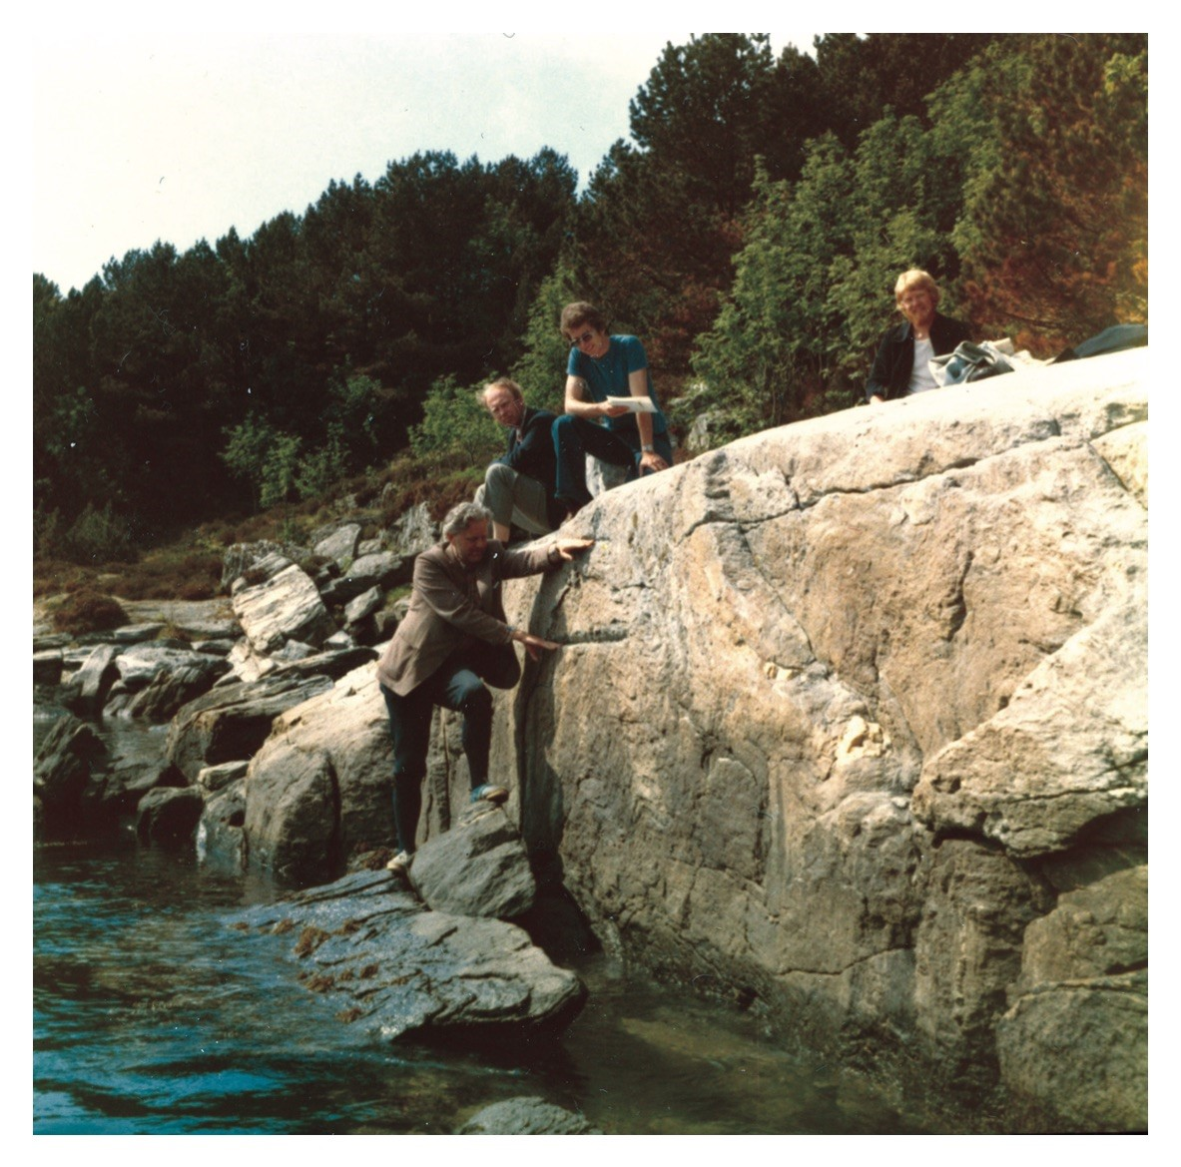 | 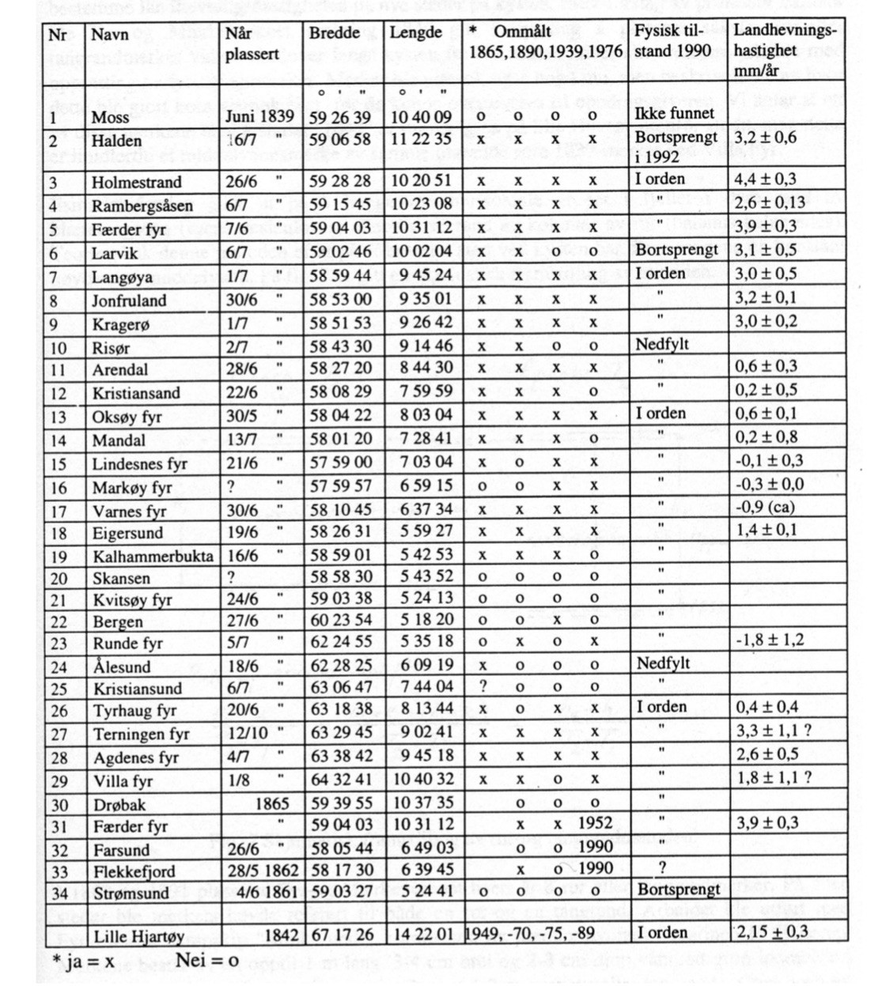
Inspektør Eirik Kløve fra Norges geografiske oppmåling viser et gammelt vannstandsmerke nær Måløy. Bildet er tatt 29. mai 1976. | Oversikt over 1839 og 1860-middelvannmerkene.

Fyr- og Mærkevesenet ble gitt i oppdrag å hugge inn rur- og tangrandmerker videre nordover fra Namdalen i forbindelse med sitt ordinære arbeid med oppsetting av fyr og sjømerker. Uheldigvis kom beskrivelsen av disse merkene bort før de kunne overleveres oppdragsgiveren, så man kjenner ikke den nøyaktige plasseringen av dem. I perioden 1889–1897 ble det hugget inn 92 rur- og tangrandmerker, 16 av Fyr- og Mærkevesenet i Sør-Norge, og 76 av Norges geologiske undersøkelser, som da hadde fattet interesse for landhevning. De 76 merkene ble plassert i området fra Namsos til Vardø. De var ellers meget like 1839-merkene. De ble imidlertid hugget inn 1–2 m over rur- eller tangranden, gjerne i bratt fjell. Ved å måle avstanden fra merket ned til rur- eller tangranden med mange års tidsintervall, ville det være mulig å påvise landhevningen ved disse stedene.
Utover i 1880-årene ble også de første kontinuerlig registrerende vannstandsmålerne satt i sving langs norskekysten; Kristiania (1885), Arendal (1881), Stavanger (1880), Bergen (1882), Trondheim (trolig 1884), Kabelvåg (1880), Bodø (1895) senere flyttet til Mosjøen, Finneidet (1896) flyttet til Narvik (1903), og Vardø (1880).
Kattegat (havet mellom Danmark og Sverige)
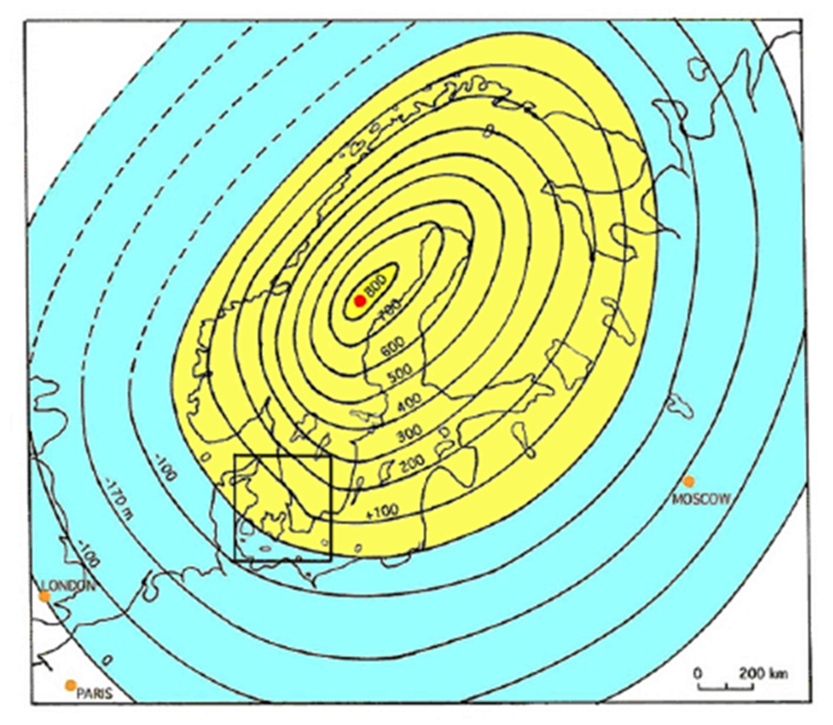 | 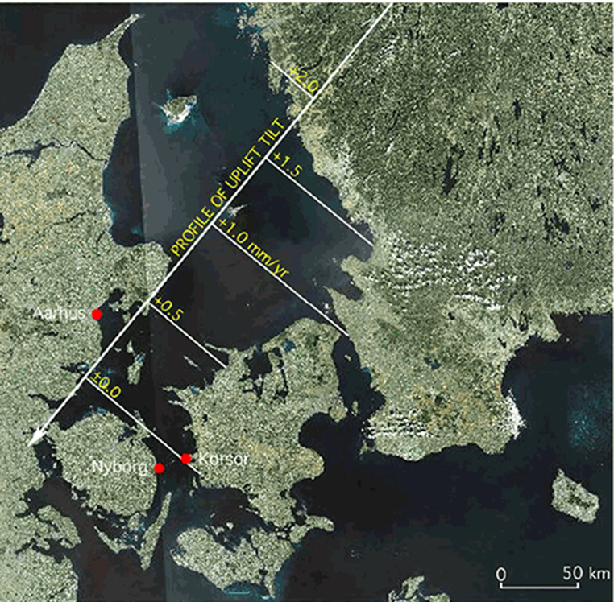
Det gule området viser hvor man har landheving i Nord-Europa. Kvadratet markerer Kattegat og områdene rundt. | De tre vannstandsmålerne (RØDE PRIKKER) plassert ved eller nær nullpunktet for landheving. C¹⁴- isotopmålinger viser at området rundt Korsör har vært stabilt i nærmere 8000 år. Området vil derfor være et bra utgangspunkt for å si noe om havnivåstigningen.

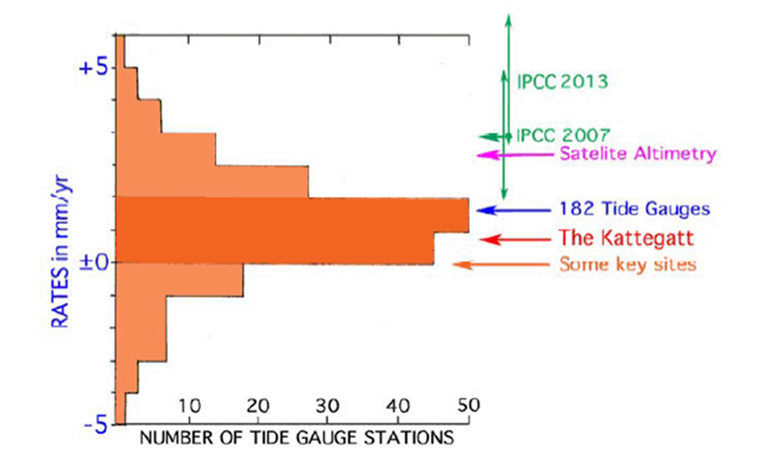 | 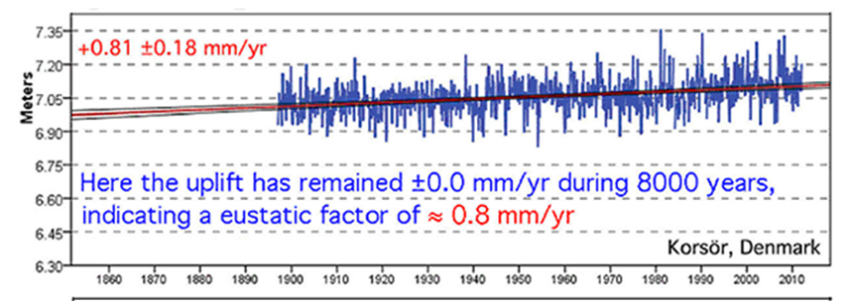
Data fra 2014.  Y-aksen viser havnivåstigning pr år i mm.  De oransje søylene viser fordelingen av havnivåstigning til 182 vannstandsmålestasjoner til NOAA.  Estimater (det man tror vil skje) på havnivåstigning fram til år 2100 fra IPCC (GRØNNE PILER), (+2 - 6 mm/år).  Havnivåstigning basert på satellittmålinger (+3,2 mm/år).  Gjennomsnitt av 182 NOAA vannstandsmålestasjoner (+1,6 mm/år).  Data fra Kattegat-havet (+0,8–0,9 mm/år).  Verdier fra noen steder rundt om i verden med (±0,0 mm/år) havnivåøkning.  X-aksen viser antall målestasjoner. | I Korsör, hvor landhevingen har vært omtrent null de siste 8000 årene, har havnivået økt med 0,81 ±0,18 mm per år fra 1897 til 2013. Denne verdien gir et utgangspunkt for å vurdere havnivåstigningen i Nord-Europa de siste 130 årene. Opprinnelig ble det antatt at endringen i havnivået var lik over hele kloden. Vi vet nå at dette ikke stemmer, og at havnivået varierer betydelig rundt om i verden. Det er derfor en utfordrende oppgave å bestemme en gjennomsnittlig hastighet for endringen i havnivået.

Vannstandsmålere rundt om i verden
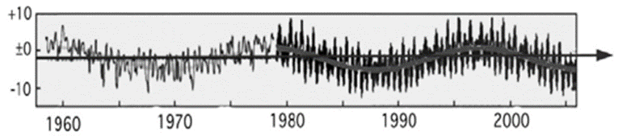
Endringer i gjennomsnittlig høyvannstand (målt i cm på venstre akse) ved kysten av Fransk Guyana og Surinam har blitt dokumentert ved hjelp av vannstandsmålere (Gratiot, 2008; Mörner, 2010). Denne måleserien er preget av en 18,6 år lang tidevannssyklus (drevet av månen, også kjent som den lunare syklusen), som svinger opp og ned rundt en langsiktig nulltrend (indikert av pilen). Dette tyder på at havnivået har vært relativt stabilt fra 1960- til 2000-tallet. Imidlertid viser satellittmålinger fra samme region en økning på 3,0 mm per år.
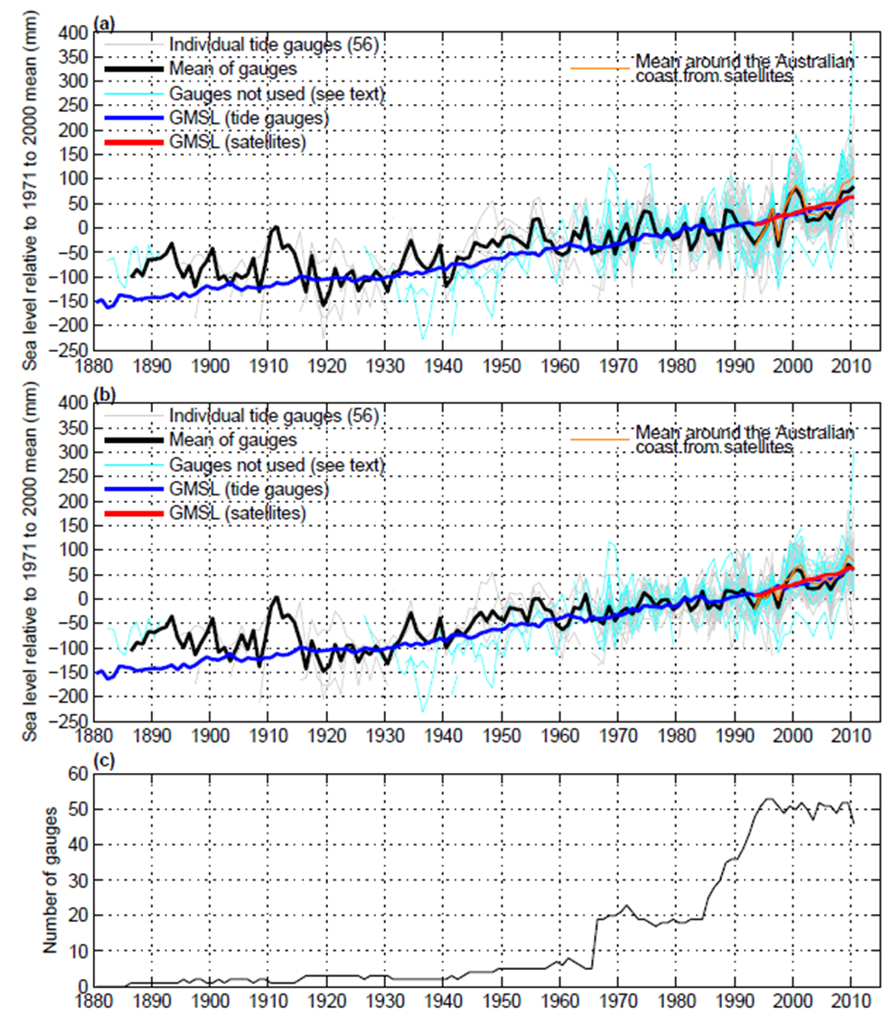 | I en artikkel av White et al. konkluderes det med at havnivåstigningene i Australia er i tråd med globale målinger, med en økning på 2.1 ± 0.2 mm per år. Interessant nok ble det observert at havnivået steg med samme hastighet (eller muligens raskere) i perioder da CO2-nivåene var betydelig lavere, som for eksempel før andre verdenskrig.  a) Dette representerer målingene før korrigering for effekten av El-Nino (ENSO).  b) Dette representerer målingene etter korrigering for effekten av El-Nino (ENSO).  c) Dette viser økningen i antall målestasjoner over tid.
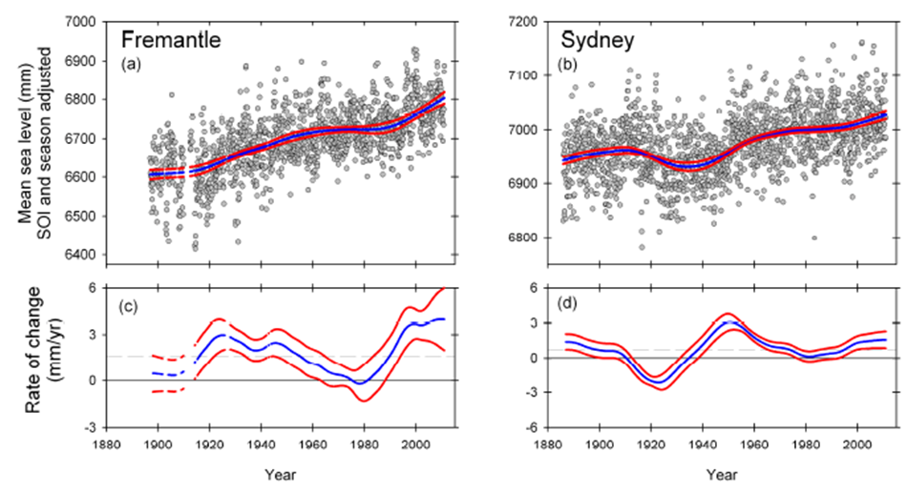 | 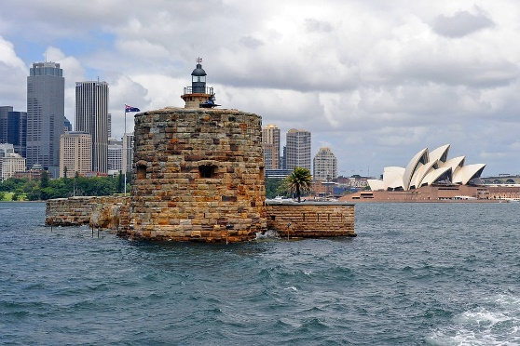
Australia, som er en av de mest stabile landmassene på planeten og har flere målere enn noe annet sted på den sørlige halvkule, er svært nyttig for havnivåmålinger. Landet har også et par sjeldne, sammenhengende lange måleserier, nemlig de to lengste havnivåmåleseriene på den sørlige halvkule: Sydney Fort Denison fra 1886 og Fremantle fra 1897.  a og b) Økningen er målt i millimeter.  C og d) Endringen i havnivåstigningshastigheten er målt i mm per år.  Måleseriene fra Sydney (1886-2010) og Fremantle (1897-2010) viser at havnivåstigningshastigheten har vært ikke-lineær. Begge seriene viser en betydelig økning i havnivåstigningshastigheten rundt 1940-tallet, relativ stabilitet mellom 1960 og 1990, og en økning fra begynnelsen av 1990-tallet. Som er det samme mønsteret man ser andre steder i verden. | Fort Denison, Sydney
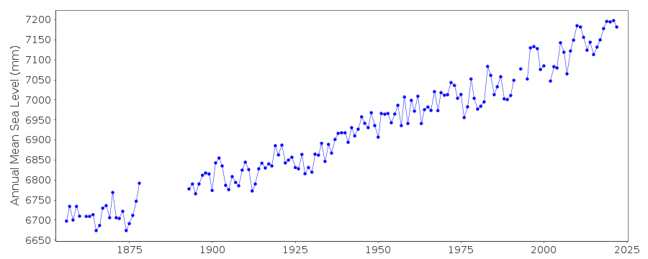 | 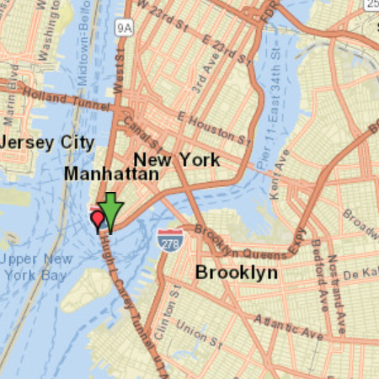
Vannstandsmåleren, kjent som The Battery, ligger på spissen av Manhattan i New York. Denne stasjonen har vært i drift siden 1856. Grafen representerer årlige gjennomsnittsverdier og viser en lineær stigning i havnivået over tid.  https://psmsl.org/data/obtaining/stations/12.php | Plasseringen av målestasjonen The Battery.
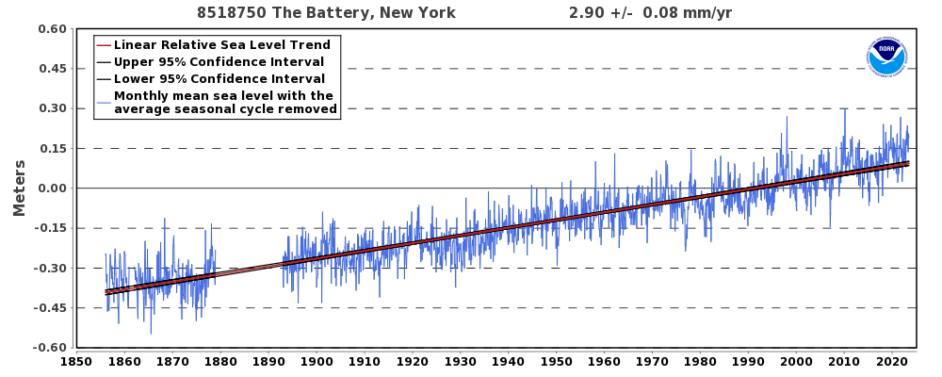 | 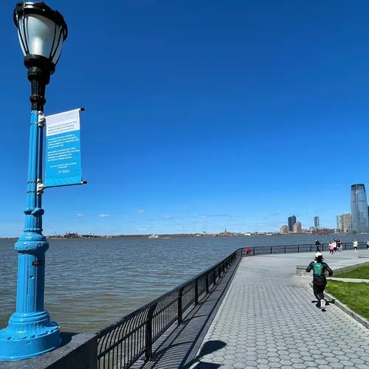
Målestasjonen, kjent som The Battery, viser månedlige gjennomsnittsverdier samt en trendlinje på 2.9 mm per år. I motsetning til det mange har antatt, viser trendlinjen ingen eksponentiell økning. Grafen har vist en lineær trend i 170 år. Økningen i trenden kan i stor grad deles inn i to deler: den ene delen skyldes landsenkning på østkysten, mens den andre delen representerer den ordinære økningen i vannstanden.  https://tidesandcurrents.noaa.gov/sltrends/sltrends_station.shtml?id=8518750 | I Battery Park City finnes det 11 blå lyktestolper som indikerer de potensielle vannstandsnivåene under en stormflo i en fremtidig alvorlig værhendelse. Høyden på den blå malingen på stolpene varierer fra 18 til 23,5 fot over havnivået.
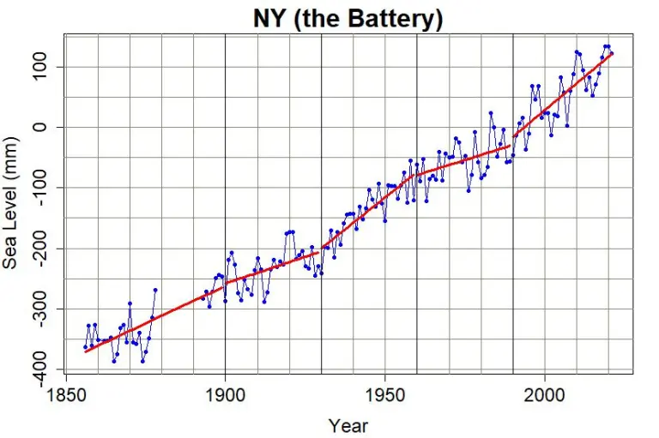 | Ved å segmentere dataene i 30-års blokker, blir det mer tydelig å observere det naturlige mønsteret i havnivåstigningen. Dette mønsteret overlapper med mange andre naturlige sykluser, inkludert den globale temperaturen og den nordatlantiske syklusen. Disse syklusene viser en 60-års syklus mellom topp- og bunnverdier. På global skala var periodene 1900-1930 og 1960-1990 kjølige, mens 1930-1960 og 1990-2020 var varme perioder. I de to varmeperiodene observeres en raskere havnivåstigning. Havnivåstigningssyklusen viser to 60-års perioder, nemlig 1900-1960 og 1960-2020.
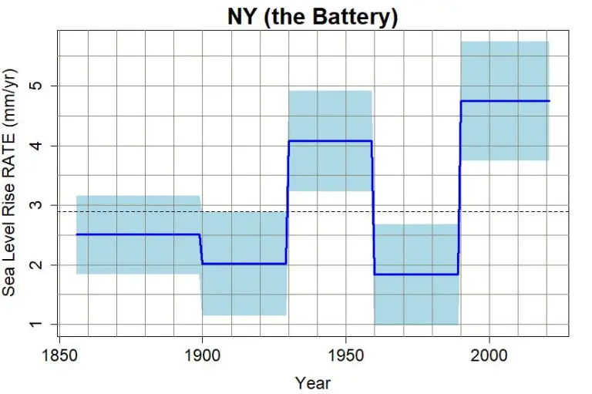 | Grafen illustrerer gjennomsnittlig havnivåstigning (representert av den mørkeblå linjen) for hver enkelt 30-års periode. Det blå området på grafen representerer usikkerheten rundt disse målingene.
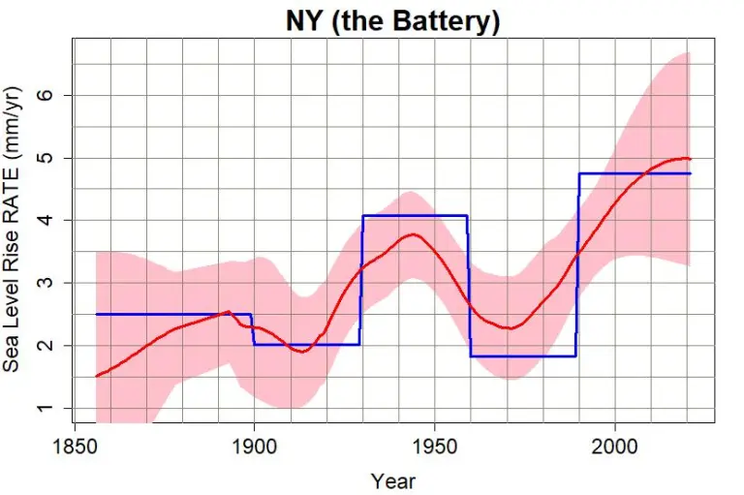 | Grafen illustrerer det glidende gjennomsnittet av havnivåstigning, representert ved en mørk rød linje. Det rosa området angir usikkerhetsintervallet. For sammenligning er gjennomsnittlig havnivåstigning for hver enkelt 30-årsperiode (vist med en mørk blå linje) lagt over.  Mange har tolket dette som ytterligere bevis på menneskeskapt global oppvarming. Imidlertid, ved å analysere kurvene, kan man observere at usikkerhetsmarginene for den siste 30-årsperioden er betydelig store. Det er sjelden at man finner to påfølgende topper i naturen som er identiske i styrke.
Det er også lengre, underliggende naturlige sykluser i havstrømmer, sol- og månesykluser som strekker seg over lengre perioder (flere hundre år). Disse underliggende syklusene bidrar til gradvis å øke og redusere styrken i 60-årsperioden.

Det er derfor for tidlig å trekke noen konklusjoner; vi trenger lengre måleserier for å kunne observere påvirkningen av disse syklusene. Kanskje vil vi ha en bedre oversikt over effekten av samtidig inntreden av ulike sykluser om 50-100 år. Dette kan sammenlignes med effekten av to bølger som møtes fra forskjellige vinkler og skaper en mye større bølge med mer energi.

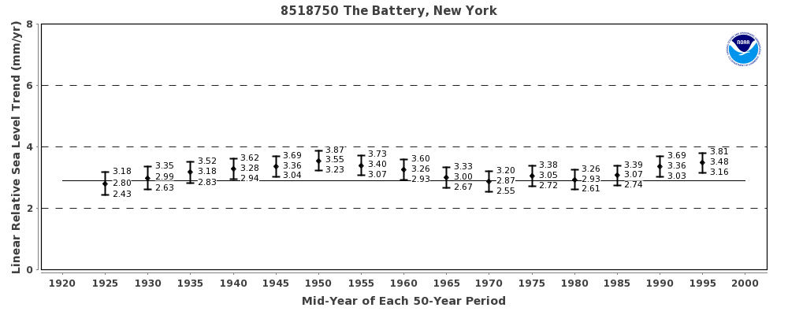 | En 50-års glidende gjennomsnittstrend beregnes ved å ta gjennomsnittet av 25 år både før og etter et gitt år. For eksempel, for å beregne gjennomsnittet for 1995, tar man gjennomsnittet av årene fra 1970 til 2020. Ved å bruke en glidende gjennomsnittstrend, kan man observere den langsiktige trenden og redusere usikkerheten i målingene. Denne metoden, som er demonstrert for The Battery, kan også anvendes på andre målestasjoner som har måleserier som strekker seg over hundre år tilbake.
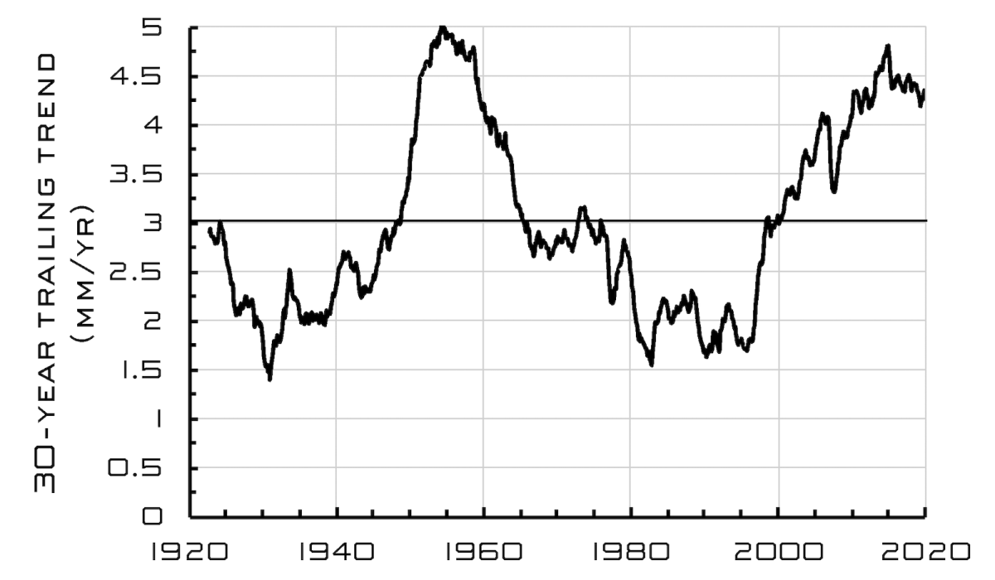 | Grafen viser en 30 års etterfølgende gjennomsnitt. For år 2020 ta man gjennomsnittet for år 1990-2020. Her ser man tydelig en naturlig syklisk trend. Den horisontale linjen gir et gjennomsnitt på 3.02 mm pr år.  Her kan man klart se to 60-årsperioder, hver med en kald periode etterfulgt av en varm periode (topp og bunn). De siste grafene viser at det ikke er noen unormal økning eller reduksjon i den naturlige 60-års syklusen.

Bidrag til havnivåøkning
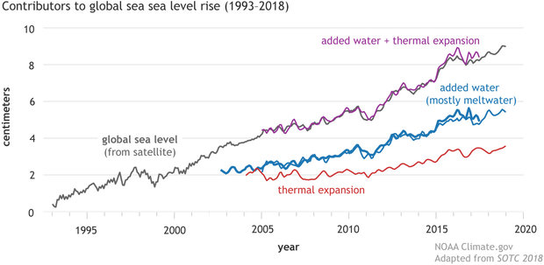
Grafen viser det observerte havnivået siden begynnelsen av satellittmålingene i 1993, representert ved en svart linje. Den overlapper med estimater av de forskjellige bidragene til havnivåstigningen: termisk ekspansjon (rød linje), som oppstår når vann utvider seg ved oppvarming, og tilførsel av vann, hovedsakelig på grunn av smelting av isbreer (blå linje). Når disse to faktorene kombineres, får vi den totale havnivåstigningen (lilla linje). Både termisk ekspansjon og isbresmelting bidrar til å forklare hele økningen i havnivået.
https://www.climate.gov/news-features/understanding-climate/climate-change-global-sea-level
I perioden fra 1960 til 2010 bidro termisk ekspansjon av havvann med en økning på mellom 0,5 og 1 mm per år, mens smelting av landis bidro med en økning på mellom 0,5 og 0,9 mm per år (Richter et al. 2012). Lokale endringer i saltkonsentrasjon, lufttrykk og vind har også en viss innvirkning over perioder på flere tiår.
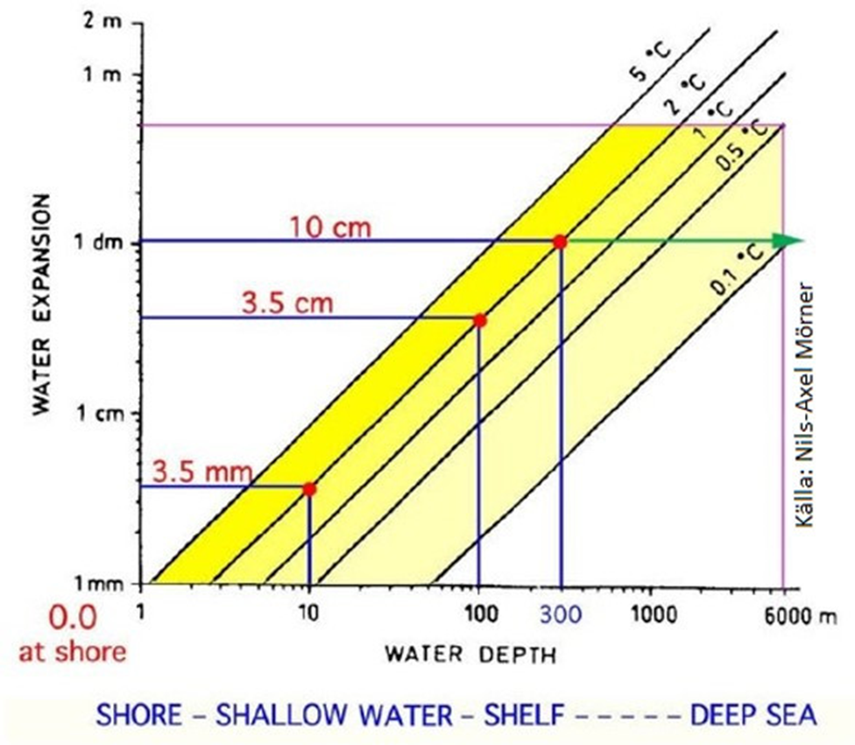 | 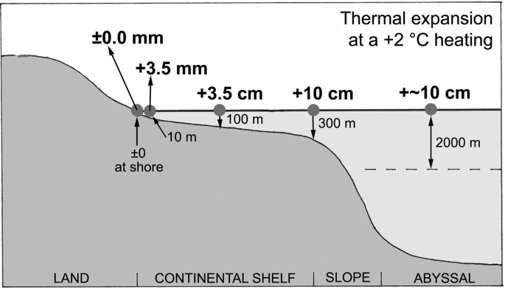
Det er viktig å merke seg at termisk ekspansjon ikke påvirker strandlinjen, ettersom det er minimalt med vann til stede for utvidelse. Effekten av termisk ekspansjon på havnivået avtar når vannsøylens høyde reduseres nærmere land, og er null ved kysten. Selv om høyden på havsøylen øker, vil dette ikke påvirke kystlinjen. Dette kan demonstreres med et enkelt eksperiment, som beskrevet nedenfor.

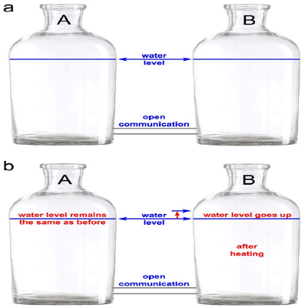 |  | Ved å koble sammen to vannsøyler (flasker) med samme mengde vann, og deretter øke temperaturen i det øverste laget av den ene vannsøylen, vil dette ikke påvirke høyden på den andre vannsøylen. Dette skyldes at vekten av begge vannsøylene forblir uendret.  Dette eksperimentet kan enkelt utføres i et skolelaboratorium ved hjelp av to avkutta plastflasker som er koblet sammen med et rør.

Havnivåøkning
Målinger viser at fra 1901 til 2010 har verdenshavene i gjennomsnitt steget med 1,7 ± 0,2 mm per år, ifølge FNs klimapanels femte tilstandsrapport (Rhein, 2013). Dette tallet er også oppgitt på hjemmesiden til Statens Kartverk (2023).
FNs klimapanel estimerer i de senere år at havnivået stiger med 3 - 4 mm per år, basert på justerte satellittdata. Basert på data fra 1000 vannstandsmålere, er den globale havnivåstigningen nærmere 1 mm per år (Beenstock, 2015). Dette er svært likt stigningen som ble funnet på det stabile stedet ved Korsör, Danmark (Nils Axel Morner, 2014).
Selv om det gjennomsnittlige havnivået stiger med 1 mm per år, er havnivåstigningen mer lokal enn global. Den er konsentrert i Østersjøen og Adriaterhavet, Sørøst-Asia og Atlanterhavskysten av USA. På disse stedene, som utgjør 35 prosent av vannstandsmålerne, steg havnivået i gjennomsnitt med 3,8 mm per år. Havnivået var stabilt på steder som utgjør 61 prosent av vannstandsmålerne, og havnivået falt på steder som utgjør 4 prosent av vannstandsmålerne. På disse stedene falt havnivået i gjennomsnitt med nesten 6 mm per år.
Konklusjonen er at havnivået stiger sakte med 1 mm per år, og at det ikke har endret seg. Lokale havnivåstigninger og -fall er svært vanlige, og det er risikabelt å korrigere for dem.
Hva er årsaken til forskjellene i estimatene for havnivåstigning? Vannstandsmålere i dag har en mer tilfeldig fordeling på områder med stigende, stabilt og fallende havnivå, i motsetning til vannstandsmålere i 1900. Dette skyldes at vannstandsmålere med lang historie ble installert på steder der havnivået steg. Imidlertid er den globale spredningen av vannstandsmålere, som spesielt skjedde i løpet av andre halvdel av 1900-tallet, mer konsentrert til steder der havnivået var mer stabilt og til og med fallende. Siden databehandlingen legger større vekt på vannstandsmålere med lange måleserier, kan dette ha ført til en positiv skjevhet i estimatene for global havnivåstigning.

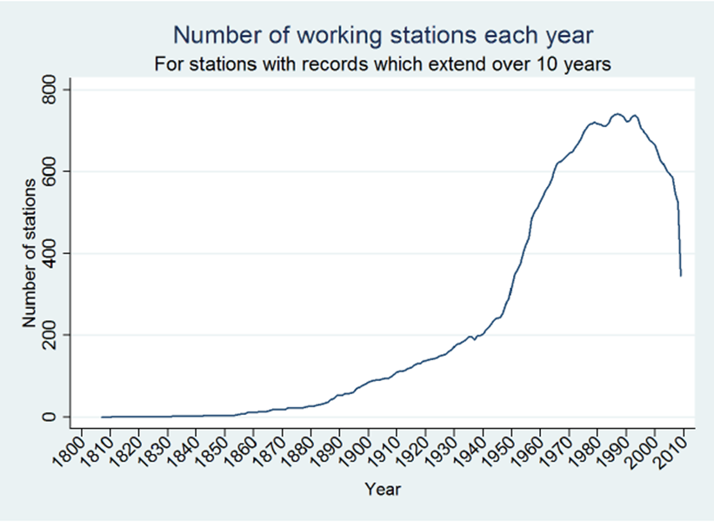 | 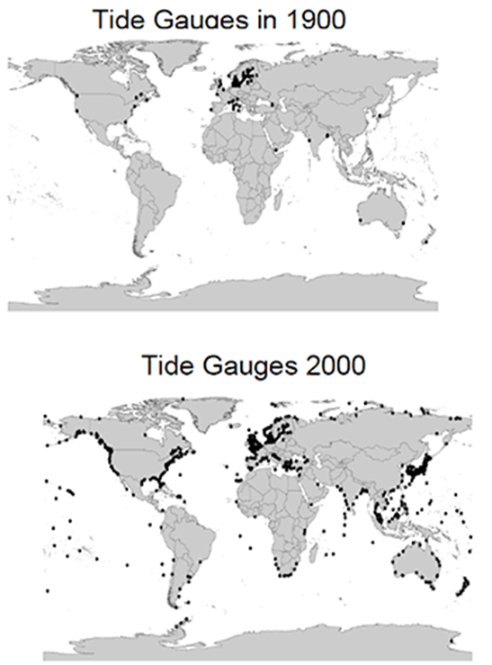
Antall vannstandsmålere hvert år som har en måleserie som er lengre enn 10 år. Antall målestasjoner er kraftig redusert de siste 30 årene.

Kartet illustrerer at den globale distribusjonen av vannstandsmålere ikke har vært tilfeldig. I 1900 var det nesten ingen vannstandsmålere på den sørlige halvkule, og de fleste var konsentrert i Østersjøen. Et århundre senere er dekningen mer omfattende, selv om Afrika og Sør-Amerika fortsatt er underrepresentert. På den annen side har Japan, som bare hadde én vannstandsmåler i 1900, mer enn hundre i 2000.

Havnivå under istiden
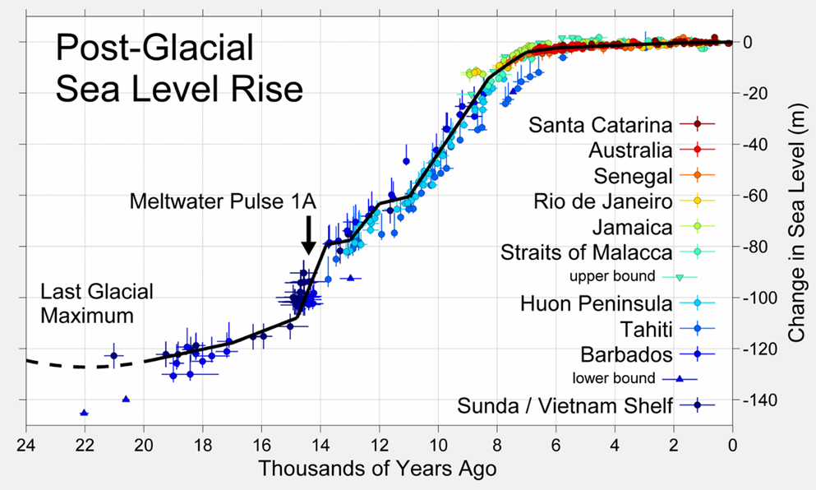 | Grafen illustrerer havnivået fra istiden til nåtiden, basert på en rekke målinger fra hele verden. Dataene er hentet fra studier utført av Fleming et al. (1998), Fleming (2000) og Milne et al. (2005), som samlet inn data fra forskjellige rapporter. Det er verdt å merke seg at havnivået under den siste istiden var 120 meter lavere enn det er i dag.

Havnivå etter istiden
Holocen, perioden etter den siste istiden, strekker seg fra 11700 år før vår tid til nå. Denne perioden er preget av jevne, milde temperaturer over store deler av jorden. Det var i løpet av Holocen at jordbruksrevolusjonen fant sted, og byer, stater og skriftspråk, blant andre sivilisasjonstegn, oppsto. Holocen anses derfor som perioden hvor en vedvarende befolkningsvekst og relativt konstant klima og vegetasjon la grunnlaget for en unik utviklings- og vekstperiode i menneskehetens historie.
For 6000 år siden var verden betydelig varmere, noe som gjorde Sahara frodig, grønn og fuktig (Yacoub et al 2023, Kuper and Kropelin 2006). Iskjerneprøver fra både Grønland og Antarktis bekrefter at det var varmere. De dypeste havene rundt Indonesia var 2 grader varmere for 10 000 år siden (Rosenthal et al 2013). I tillegg viser 6000 borehull boret rundt om i verden at dette var en varm periode (Huang et al 1997, 2000, 2004, 2008).
Isbreene i Europa var så mye mindre at de, etter hvert som verden ble kjøligere og de vokste, absorberte tusenvis av bevis. I løpet av den siste oppvarmingen har omtrent 4000 nye verktøy, hodelag og skinnbiter smeltet ut av norske isbreer alene.
https://secretsoftheice.com/
Studier over hele verden viser at havnivået var så mye som 1 – 2 meter høyere for 6000 år siden, og har falt i tusenvis av år.
https://notrickszone.com/2m-higher-holocene-sea-levels/
For eksempel viser studier på mangrover i Brasil at havnivået var omtrent 2,7 meter høyere i midten av holocen, og mangrover vokste 34 kilometer lenger inn i landet. (Fontes et al 2017).
Mange Stillehavsøyer har bare eksistert i tre eller fire tusen år, og dukket opp da havnivået falt fra toppen av Holocen-perioden (Kench et al 2023).
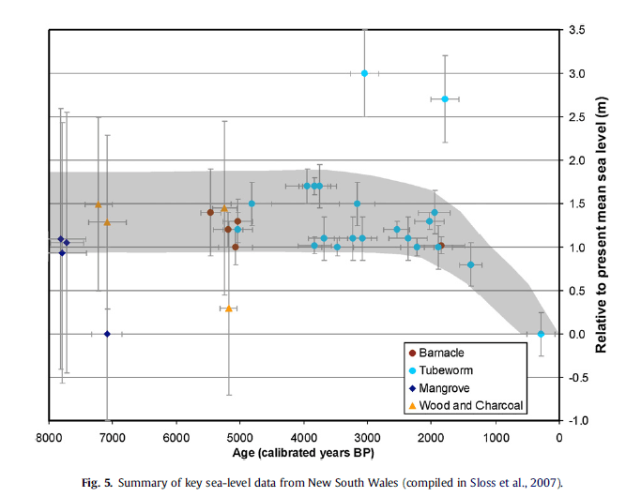 | 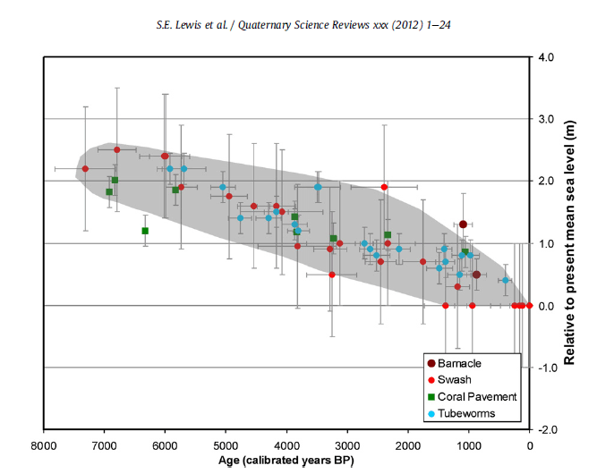
Havnivå i Holocen-perioden i New South Wales, Australia. (Lewis et al 2013) | Havnivå i Holocen-perioden i Western Australia, Australia.
Ettersom Australia er tektonisk stabil, vil havnivået langs kysten i større grad korrespondere med endringer i havnivået, i stedet for senkning og heving av den tektoniske platen, som man observerer andre steder i verden.

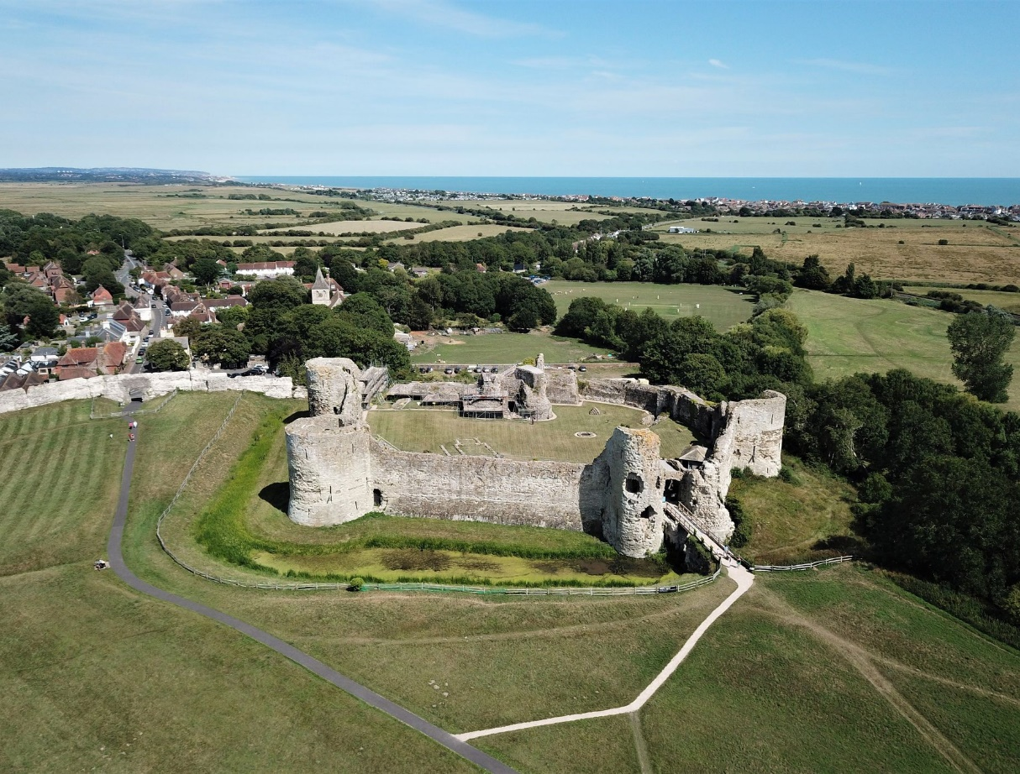 | Pevensey Castle  Fortet ble bygget rundt 290 e.Kr. som et romersk fort og kjent som Anderitum, og ser ut til å ha vært basen for en flåte kalt Classis Anderidaensis. Havet omringet den på tre sider, nå er den 1,5 km fra sjøen.  Båter ville ha vært i stand til å fortøye ved Pevensey Castle, som lå på en halvøy som voktet elvemunningen til Pevensey Haven.  Vilhelm Erobreren landet der (eller nær den) i 1066. Tilsynelatende var vannet så høyt at de pleide å kaste fanger over muren og tidevannet ville ta kroppene deres bort.  Stedsnavn som har suffikset 'ey' eller 'eye' er den eldgamle betegnelsen for en øy (f.eks. Manxey eller Horse Eye).  https://en.wikipedia.org/wiki/Pevensey_Castle

Artikler/kilder
- Permanent Service for Mean Sea Level (PSMSL): https://psmsl.org/products/kml_data/
- Permanent Service for Mean Sea Level (PSMSL): https://psmsl.org/products/trends/
- Permanent Service for Mean Sea Level (PSMSL): https://psmsl.org/data/obtaining/stations/12.php
- Wikipedia: https://en.wikipedia.org/wiki/Permanent_Service_for_Mean_Sea_Level
- Store Norske Leksikon: https://snl.no/tidevannsm%C3%A5ler
- Store Norske Leksikon: https://snl.no/landhevning_og_landsenkning
- Store Norske Leksikon: https://snl.no/siste_istid
- Bogdanov, V.I., Medvedev, M.Yu., Solodov, V.A., Trapeznikov, Yu., A., Troshkov, G.A. and Trubitsina, A.A. 2000. Mean monthly series of sea level observations (1777-1993) at the Kronstadt gauge. Reports of the Finnish Geodetic Institute, 2000:1, 34pp
- Climate.gov: https://www.climate.gov/news-features/understanding-climate/climate-change-global-sea-level
- Jevrejeva, S. & Moore, J. & Grinsted, Aslak & Woodworth, P.. (2008). Recent Global Sea Level Acceleration Started Over 200 Years Ago?. Geophysical Research Letters. 35. 10.1029/2008GL033611.
- Ekman M., 1988. The world's longest continuous series of sea level observations. Pure Appl. Geophys., 127, 73-77.
- Van Veen J. 1945. Bestaat er een geologische bodemdaling te Amsterdam sedert 1700?, Tijdschrift Koninklijk Nederlandsch Aardrijkskundig Genootschap, 2e reeks, deel LXII.
- Woodworth, P.L. 1999. High waters at Liverpool since 1768: the UK's longest sea level record. Geophys. Res. Lett, 26(11): 1589-1592.
- K. Richter, J.E.Ø. Nilsen, H. Drange (2012). Contributions to sea level variability along the Norwegian coast for 1960-2010. J. Geophys. Res., 117, doi:10.1029/2009JC007826
- M. Rhein, S.R. Rintoul, S. Aoki, E. Campos, D. Chambers, R.A. Feely, S. Gulev, G.C. Johnson, S.A. Josey, A. Kostianoy, C. Mauritzen, D. Roemmich, L.D. Talley, F. Wang (2013). Observations: Ocean. In: Climate Change 2013: The Physical Science Basis. Contribution of Working Group I to the Fifth Assessment Report of the Intergovernmental Panel on Climate Change [Stocker, T.F., D. Qin, G.-K. Plattner, M. Tignor, S.K. Allen, J. Boschung, A. Nauels, Y. Xia, V. Bex and P.M. Midgley (eds.)]. Cambridge University Press, Cambridge, United Kingdom and New York, NY, USA.
- Statens kartverk: https://www.kartverket.no/til-sjos/se-havniva/havniva/observerte-havnivaendringer-og-deres-opphav
- Nils‐Axel Mörner (2014) Deriving the Eustatic Sea Level Component in the Kattaegatt Sea, Global Perspectives on Geography (GPG). American Society of Science and Engineering, Volume 2, 2014, www.as‐se.org/gpg
- Bjørn Geirr Harsson: First attempts to measure land uplift in Fennoscandia. KART OG PLAN, vol. 73, pp. 9–17, P.O.B. 5003, NO-1432 Ås, ISSN 0047-3278
- Ekman, Martin 2009: «The Changing Level of the Baltic Sea during 300 Years: A Clue to Understanding the Earth», 155 sider, Summer Institute for Historical Geophysics, Åland Islands, ISBN 978-952-92-5241-1.
- Michael Beenstock, Daniel Felsenstein,*Eyal Frank & Yaniv Reingewertz, (2014) Tide gauge location and the measurement of global sea level rise, Environmental and Ecological Statistics, May 2014
- Mörner, N.-A., 2010b, Some problems in the reconstruction of mean sea level and its changes with time, Quaternary International 221, 3-8.
- Fleming, Kevin, Paul Johnston, Dan Zwartz, Yusuke Yokoyama, Kurt Lambeck and John Chappell (1998). "Refining the eustatic sea-level curve since the Last Glacial Maximum using far- and intermediate-field sites". Earth and Planetary Science Letters 163 (1-4): 327-342. doi:10.1016/S0012-821X(98)00198-8
- Fleming, Kevin Michael (2000) Glacial Rebound and Sea-level Change Constraints on the Greenland Ice Sheet, Australian National University PhD Thesis
- Milne, Glenn A., Antony J. Long and Sophie E. Bassett (2005). "Modelling Holocene relative sea-level observations from the Caribbean and South America". Quaternary Science Reviews 24 (10-11): 1183-1202. doi:10.1016/j.quascirev.2004.10.005
- Morhange, C., J. Laborel, A. Hesnard (2001). "Changes of relative sea level during the past 5000 years in the ancient harbor of Marseilles, Southern France". Palaeogeography, Palaeoclimatology, Palaeoecology 166: 319-329.
- White, Neil J., Haigh, Ivan D., Church, John A., Koen, Terry, Watson, Christopher S., Pritchard, Tim R., Watson, Phil J., Burgette, Reed J., McInnes, Kathleen L., You, Zai-Jin, Zhang, Xuebin, Tregoning, Paul: (2014) Australian Sea Levels – Trends, Regional Variability and Influencing Factors, Earth Science Reviews, doi: 10.1016/j.earscirev.2014.05.011
- Mörner, NA. (2019). Thermal Expansion. In: Finkl, C.W., Makowski, C. (eds) Encyclopedia of Coastal Science pp 1692–1694. Encyclopedia of Earth Sciences Series. Springer, Cham. https://doi.org/10.1007/978-3-319-93806-6_375
- Nils-Axel MÃ¶rner & Stein Storlie Bergmark, 2019. "Ocean Thermal Expansion In Theory and by a Simple Experiment," Oceanography & Fisheries Open Access Journal, Juniper Publishers Inc., vol. 10(3), pages 84-87, July.
- NOAA: https://tidesandcurrents.noaa.gov/sltrends/sltrends_station.shtml?id=8518750
- NOAA: https://tidesandcurrents.noaa.gov/sltrends/sltrends_station.shtml?id=8518750
- Asia Times: Rising seas no cause for climate change alarm, By Jonathan Tennebaum, May 11, 2021
- 68 sqft New York city: Blue lamp posts in Battery Park City illustrate height of potential flooding from next severe storm, By Aaron Ginsburg, May 5, 2022
- https://en.wikipedia.org/wiki/Pevensey_Castle
- Michael Beenstock, Daniel Felsenstein,*Eyal Frank & Yaniv Reingewertz, (2014) Tide gauge location and the measurement of global sea level rise, Environmental and Ecological Statistics, May 2014
- Fontes NA, Moraes CA, Cohen MCL, et al. The Impacts of the Middle Holocene High Sea-Level Stand and Climatic Changes on Mangroves of the Jucuruçu River, Southern Bahia – Northeastern Brazil. Radiocarbon. 2017;59(1):215-230. doi:10.1017/RDC.2017.6
- Kench, P.S., Liang, C., Ford, M.R. et al. (2023) Reef islands have continually adjusted to environmental change over the past two millennia. Nat Commun 14, 508 doi.org/10.1038/s41467-023-36171-2
- https://secretsoftheice.com/
- https://notrickszone.com/2m-higher-holocene-sea-levels/
- Huang, S., H. N. Pollack, and P. Y. Shen (1997), Late Quaternary temperature changes seen in world‐wide continental heat flow measurements, Geophys. Res. Lett., 24(15), 1947–1950. [Abstract, PDF] Discussion
- Huang, S., H. N. Pollack, and P. Y. Shen (2000), Temperature trends over the past five centuries reconstructed from borehole temperatures, Nature, 403, 756– 758. [PDF]
- Huang, S. (2004), Merging information from different resources for new insights intoclimate change in the past and future, Geophys. Res. Lett., 31, L13205, doi:10.1029/2004GL019781.
- Yacoub et al., (2023), The African Holocene Humid Period in the Tibesti mountains (central Sahara, Chad): Climate reconstruction inferred from fossil diatoms and their oxygen isotope composition
- Kuper and Kropelin, (2006): Climate-controlled holocene occupation in the Sahara: motor of africa’s evolution. Science 313, 803e807. https://doi.org/10.1126/ science.1130989
- Lewis, S. E., Sloss, C. R., Murray-Wallace, C. V., Woodroffe, C. D. & Smithers, S. G. (2013). Post-glacial sea-level changes around the Australian margin: a review. Quaternary Science Reviews, 74 115-138.
- Reviews (2012), http://dx.doi.org/10.1016/j.quascirev.2012.09.006
- Yair Rosenthal1,*, Braddock K. Linsley2, Delia W. Oppo3 (2013) Pacific Ocean Heat Content During the Past 10,000 Years,
- Huang, S. P., H. N. Pollack, and P.-Y. Shen (2008), A late Quaternary climate reconstruction based on borehole heat
flux data, borehole temperature data, and the instrumental record, Geophys. Res. Lett., 35, L13703, doi:10.1029/2008GL034187 [PDF]

